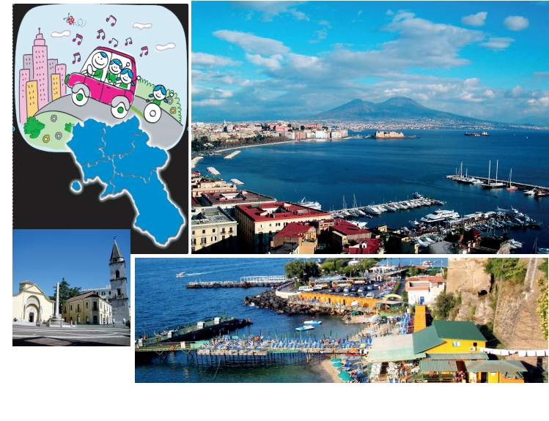COSY FOR YOU

Tour Operator
ESCURSIONI E
VIAGGI PER
TUTTI

Campania
FOR ALL

Italia 2019

LIFE IS A
COMFORTABLE
AND EASY
JOURNEY IN
CAMPANIA!

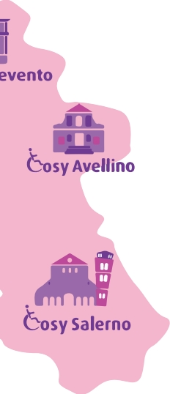C4Y

In qualche modo ci
sentiamo tutti un po '
speciali e ci piace essere
considerati persone ,
clienti, turisti speciali!

Ma c'è chi è un po' più
speciale di altri : un
anziano , un disabile ,
unun infortunato , una
giovane mamma e il suo
bambino..
Ed i servizi che o"iamo
sono percio ̀ easy e
comfortable per te, per i
tuoi bisogni più urgenti
di quelli degli altri.
Ma se siamo ‘cosy ’ per
chi ne ha più bisogno, lo
siamo per tutti! E questa
è la novita ̀ e la qualita ̀
dei nostri servizi
turistici . S e conosci il
nostro programma e la
nostra filosofia , non
vorrai piu ̀ nessun altro
tipo di turismo se non
sara ̀ ' Turismo
Accessibile ' col marchio
C4Y.
T.A. significa la cura
degli ambienti che ci
ospitano affinchè siano
sicuri, percorribili,
comprensibili, fuibili e
comodi in ogni loro
parte.

T.A. significa un
sorriso che ti accoglie
e ti offre ciò che ti
occorre con modi
semplici e gentili.

T.A. significa muoversi,
visitare, viaggiare,
divertirsi, trovare da
dormire, gustare i cibi
senza sforzi ed
imprevisti, qualunque
siano le tue scelte ed i
tuoi gusti!

Noi sappiamo cosa
desideri perché siamo
persone 'speciali' come
te e prima di te
sperimentiamo di
persona i servizi turistici
che ti offriamo :
dalla sistemazione
alberghiera, ai trasporti
dalla ristorazione, alle
visite di ogni tipo di
luogo che ti proponiamo
nei nostri itinerari.

Ma quello che ti
offriamo di più prezioso
è la nostra terra, la
nostra Campania...Una
regione in cui ad ogni
km puoi trovare un'
occasione di visita e la
cui offerta culturale
naturale storica e la più
ricca del mondo! Una
terra in cui si sta bene e
si gode la vita!

Percio ̀ ti diciamo che ' la
vita è viaggiare facile e
comodo in Campania
con C4Y'!
Infine ‘value for money
’ anche le nostre
proposte economiche
sono per tutti, dalle tre
alle cinque stelle!
Anche i numerosi e
diversificati servizi
opzionali (interpreti dei
segni, attrezzature etc)
sono disponibili ed alla
portata di ogni tasca!
Allora che aspetti ?

N o 'C4Y'!
Contattaci e prenota le
proposte C4Y più adatte
ai tuoi sogni!

E poi...Goditi il tuo via'io
facile e comodo!

2

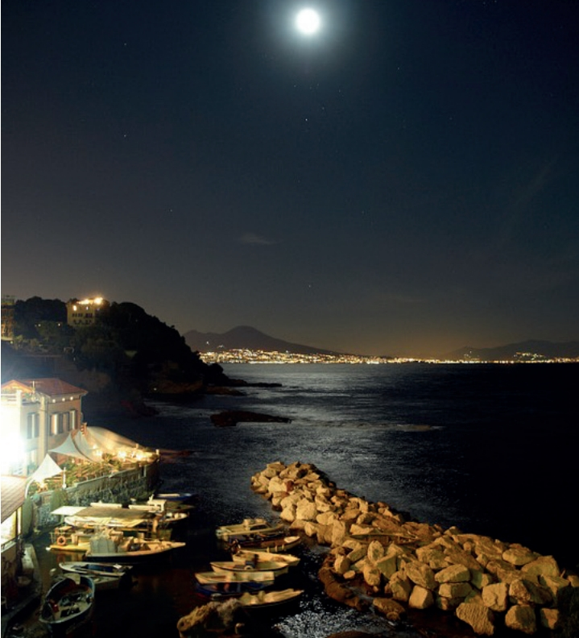ORGANIZZAZIONE
DEL SERVIZIO

Il Tour Operator ‘Cosy
For You’ è
specializzato nell’
organizzazione di
itinerari e servizi
turistici in risposta
risposta ai bisogni di
tutti i tipi di turista,
anche di chi, a causa
della propria
condizione fisica,
sensoriale o mentale,
non sono soddisfatti
dai servizi turistici
tradizionali.

3
Cosy For You
seleziona i percorsi, le
strutture, i servizi più
comodi, accoglienti ed
accessibili attualmente
disponibili nelle
destinazioni proposte,
per itinerari sempre
facili da percorrere in
tempi ragionevoli,
senza sforzo né
sorprese ed in maniera
gradevole.

Cosy For You
organizza itinerari a
partire da mezza
giornata fino a più
giorni, divisi in tappe
di 3 o 4 ore.
Ogni tour puo ̀ essere
organizzato 12 m esi
all’anno.

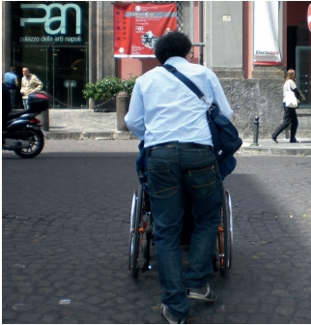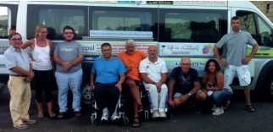TyPES OF ROUTES

Tour per disabilità
Tours personalizzati
Tour a tema
Additional services

- Tour per tutti adatti - Pacchetti Standard,
mirati alla fruibilità
stessa disabilità o
bisogni speciali (es:
famiglie numerose,
a gruppi misti e con i turisti scelgono i
turisti con tour preconfezionati
diverse tipologie di ed accompagnati.
disabilità.
- ‘Your holiday - your
- Tour adattati, choise’ cioè
personalizzabili, il
di gruppi omogenei turista può scegliere le
con turisti con la giornate/
escursioni - anche
quelle parte di
utenti con altri
pacchetti - da
combinare in itinerari
“su misura”.
ciechi, sordi, anziani
etc..).

PRENOTAZIONI mob.+39 380 4997481
email: info@cosyforyou.org
Seguici su on facebook
www.facebook.com/CosyForYouTourPerTutti/
“Chiavi in mano”
organizzati su
proposte tematiche
originali e alternative
per stimolare la
curiosità e l’interesse
per la città/zona di
visita, unendo punti
di vista non
convenzionali, oltre
le pur affascinanti
proposte tradizionali.

Per gruppi d’
interesse, pacchetti
elaborati per essere
indirizzati ad alcuni
gruppi di persone
con lo stesso
interesse, vale a dire
gruppi di viaggiatori
d'affari, di donne,
anziani, studenti,
coppie in luna di
miele e così via.
Con preavviso
possiamo fornire
risorse umane,
attrezzature per
qualunque tipo di
disabilità (sedie a
rotelle, scooter, grucce,
rampe mobili, ecc.)
guide LIS , interpreti,
sistemazioni
alberghiere

Per maggiori
informazioni e
dettagli visita il
nostro sito:tour.
cosyforyou.org

4

INDICE CAMPANIA TU.A

LEGENDA:

Le attività proposte nei tour sono varie ed adatte ad ogni gusto. Fai la tua scelta!

N.16 “Un giorno” .

(C) “Culturale”: (e.g. musei
, architettura, archeologia,
storia etc.....);
(N) “Naturale” (e.g. attività
all’aperto,spiagge, laghi,
monti, parchi, giardini etc
....);
(R) “Ricreativo”: ( e.g.
parchi di divertimento,
sport, benessere, shopping,
eventi,festival,
enogastronomia); (Re) “
Religioso” (e.g.luoghi di
culto );
(I ) “Innovativi” : luoghi
mai rientranti in itinerari
precedenti.

5

Arte Contemporanea
metropolitana(C)
Le piazze fuori le mura. ( C)
Napoli sotto e sopra (C-N )
Napoli fra fede e
superstizione (Re-C)
Il vulcano ‘sotto-sopra‘ ( N)
Il Fenomeno del Bradisismo:
il Rione Terra (C)

Ercolano:Un Tuffo
nelPassato fra Reale e
Virtual ( C)
Vita romana alle pendici
del Vesuvio (C)
Ville vesuviane del XVII sec
e Pietrarsa (C)
Il lusso del ‘700 a Caserta
(C)
Sulle tracce del Medioevo:
Salerno e dintorni(C-R)
Benevento, la perla del
Sannio(C-R).
Da Golfo a golfo: sport e natura
Una giornata indimenticabile
fra vela e ciclismo e turismo
Torna a Sorrento! (C-R)
Ischia , l’isola verde! (R-N)

N.6 “Quattro giorni”

Le tre anime ardenti di
Campania Felix (C-N)
Luoghi sacri in Campania
( Re - C)
Tour Rosa (C-R)
Napoli fra sacro e profano
Tour Argento (C- R)

N.7 “cinque giorni.

ConosciAmoNapoli e dintorni
con i cinque sensi
Delle ville e degli ‘ozii ‘ fra
Napoli e il Vesuvio( C-R)
Napoli in uno sguardo (C-N

Tour verde (C-N)

Street Food Tour

Da Sorrento al Nastro d’oro
(C-N-R)

Le tre Grazie del Golfo di
Napoli (R - C)

N.4 “Sette giorni”

Sport e Vacanze: a vela nei
golfi partenopei (C-N-R)
Le cinque perle della
Campania (C)
Gli attrattori storico -
culturali del Gran Tour
campano (C)
La vacanza perfetta :Storia
bellezza e salute

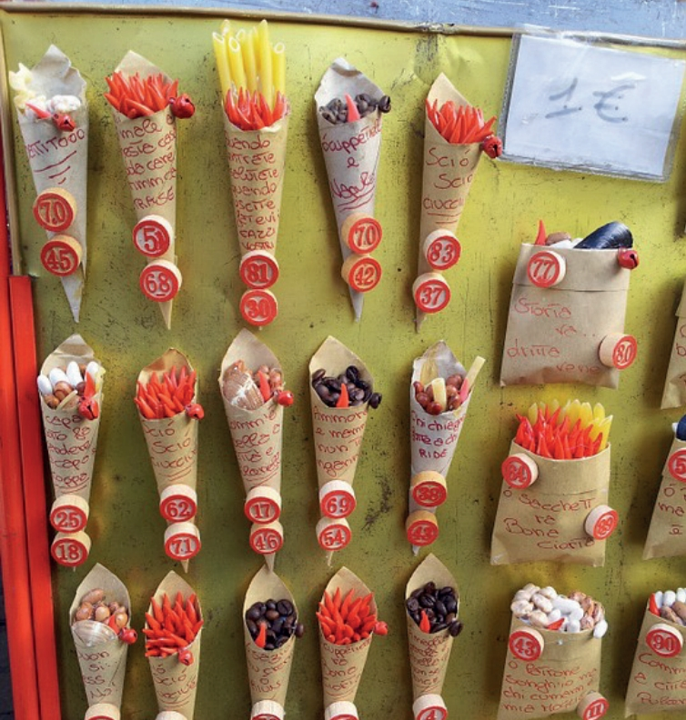6
N.16 ESCURSIONI
Arte Contemporanea Metropolitana
Le piazze fuori le mura.
Napoli sotto e sopra
Napoli fra fede e superstizione
Il vulcano ‘sotto-sopra‘
Il Fenomeno del Bradisismo: il Rione Terra, il Borgo Fantasma Da Golfo a golfo: sport e natura
Un Tuffo nel Passato fra Reale e Virtuale
Vita romana alle pendici del Vesuvio
Ville vesuviane e Pietrarsa
Il lusso del ‘700 a Caserta
Sulle tracce del Medioevo: Salerno e dintorni
Benevento la perla del Sannio
Da golfo a golfo:sport e natura
Una giornata indimenticabile fra Sport e Turismo
Torna a Sorrento!

Ischia , l’isola verde!

*Ogni escursione è composta di due tappe acquistabili anche separatamente su richiesta. !

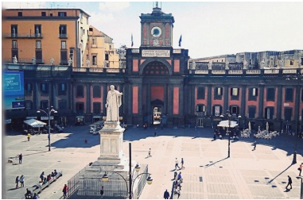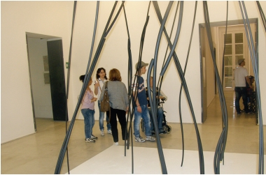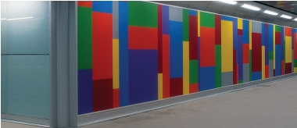NAPOLI

ARTE
CONTEMPORANEA
METROPOLITANA

Incontro con i partecipanti
nel luogo prestabilito e
partenza col pulmino C4Y
per l' itinerario che
portera ̀ alla scoperta dei
piu ̀ noti spazi espositivi
della città, i Musei
d’Arte Contemporanea
di livello internazionale :
il Madre nel palazzo
Donna Regina a Via
Duomo ed o il Museo
del ‘900 al Castel sant ’
Elmo al Vomero o il
museo PAN nel palazzo
Roccella di Carafa a Via
De ’ Mille nel caso di
esposizioni temporanee.
Anche grazie alla
collaborazione di alcuni
grandi collezionisti
italiani e stranieri è
possibile ammirarvi
raccolte di notevole
interesse. Pausa pranzo in
Via Marina.

Durante il tragitto
si visiteranno
le principali ‘Stazioni dell
' arte ’ cioe ̀ le fermate
della Metropolitana di
Napoli trasformate da
grandi maestri dell ' arte
contemporanea in
luoghidove i cittadini
possono incontrare l’arte
contemporanea mentre
usufruiscono del servizio
pubblico . Un " museo
obbligato" distribuito sull’
intera area urbana che
permette al territorio di
acquistare un nuovo
valore e fama
internazionale.
Rientro previsto nel
tardo pomeriggio.

LE PIAZZE
FUORI LE MURA

Incontro con i
partecipanti nel luogo
prestabilito di p . zza
Bellini per addentrarsi nel
reticolo intricato di strade,
cardini e decumani che
costituiscono il centro
antico di Napoli , dove la
penombra dei vicoletti
lascia spazio ad ampie
piazze assolate come p.
zza Dante , dove si
conclude la visita
mattutina con un pranzo
in un locale caratteristico .
Queste aree sottratte alla
crescita urbanistica della
citta ̀ furono preservate o
create , talvolta per
celebrare grandi
personalita ̀ come quella
del sovrano Carlo di
Borbone , talvolta per
scelta di ordini religiosi
che decisero di dedicarle a
santi o divinita ̀ in cambio
di protezione come piazza
San Domenico maggiore.

L’itinerario riprende nel
pomeriggio fra il continuo
contrasto tra la chiassosa
vitalità dei vicoli e il
silenzio di chiese e
complessi conventuali che
con i loro chiostri
rappresentavano un
mondo a parte in cui
ritirarsi in meditazione
per dedicarsi alla vita
ascetica, come a p.zza
del Gesù la Chiesa ed il
Monastero di santa
Chiara. L’ itinerario che
conduce alla scoperta di
collezioni e di capolavori
artistici inestimabili
nascosti in complessi
monumentali spesso poco
conosciuti termina qui.
Insieme alle opere d' arte
si scopriranno anche le
storie e le leggende di
personaggi che ancora
oggi sembrano popolare
questi luoghi. Rientro nel
tardo pomeriggio.

8

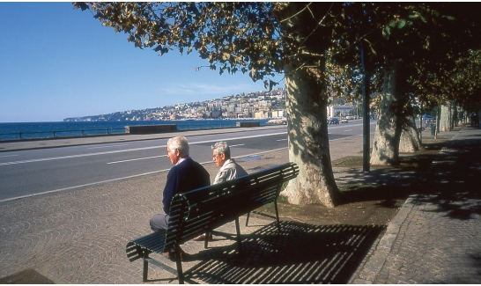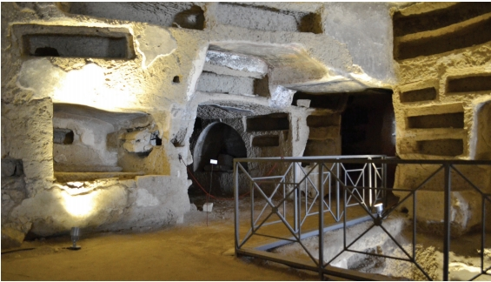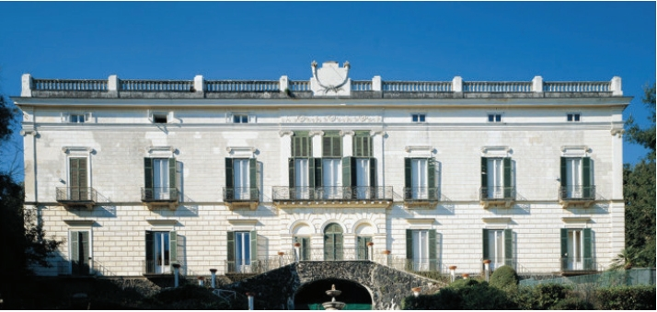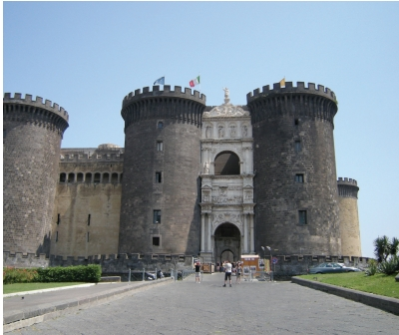Il lungomare liberato
Catacombe di san Gennaro

9
Villa La Floridiana (Vomero)
Castel Nuovo

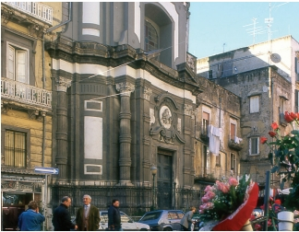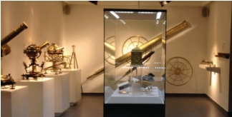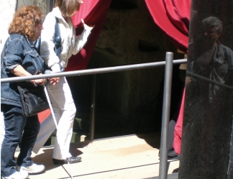NAPOLI
fede è stato il principale
rimedio contro le
non potevano essere
contrastate se non
come il Duomo o la
testimoni di come il gusto
artistico sia
Alla sensazione di pietà
e partecipata
commozione, vissuta

NAPOLI SOTTO E
SOPRA

Incontro con i partecipanti
nel luogo prestabilito e
partenza col pulmino C4Y
alla scoperta di uno dei negli antichi cimiteri
quartieri più affascinanti e extraurbani, se ne
meno conosciuti di Napoli affianca un' altra, un'
, il rione Sanità, da cui si emozionediversa, quasi
risalirà fino alla collina di uno spaesamento
Miradois (mira todos): un dell' uomo di fronte alla
percorso turistico che grandezza dell' universo
alimenta da secoli l’
immaginazione popolare e Da li si inizia un
la curiosità dei visitatori di viaggio nel tempo, che vi
ogni credo e provenienza. porterà alla scoperta dell
' astronomia antica,
L’itinerario è ricco di fino ad arrivare alle più
contrasti ed emozioni: moderne tecniche di
dalle tenebre del sottosuolo studio e osservazione del
delle catacombe delle cielo.
Fontanelle e di san
Gennaro, alla luce delle Pausa pranzo a metà del
stelle che si possono percorso. Rientro
osservare dall’Osservatorio previsto nel tardo
astronomico a pomeriggio.
Capodimonte, la collina
dei re, dove un' altura fu
scelta nel XIX secolo
come luogo per l'
osservazione del cielo.

10

NAPOLI FRA FEDE E
SUPERSTIZIONE

Per secoli a Napoli la sono diffusi almeno
quanto i crocifissi e se i
napoletani si fanno il
calamità che segno della croce quando
quotidianamente passano davanti ad una
affliggevano questo chiesa, usano il gesto delle
popolo: terremoti, corna per allontanare il
carestie, epidemie di peste malocchio e la sfortuna in
ogni situazione. L'
itinerario ci porterà alla
attraverso l' intercessione scoperta delle principali
di un santo o di una credenze e dei più famosi
divinità. rituali che si svolgono in
E' per questo motivo città, primo fra tutti, il
che i napoletani non miracolo dello
scioglimento del sangue
scelsero soltanto San
Gennaro come patrono di San Gennaro, che ogni
della città ma gli anno richiama migliaia di
affiancarono una sfilza di fedeli. Ma non sarà
compatroni, che all' soltanto un viaggio nel
epoca della controriforma folklore napoletano ma
arrivarono ad oltre 50. anche l' occasione per
scoprire alcuni dei più
Insieme alla fede, e importanti complessi
talvolta mescolandosi ad architettonici napoletani
essa, la superstizione è un
' altra caratteristica Chiesa di Donnaregina,
propria del popolo
napoletano: non a caso i
portafortuna (il cornetto, profondamente mutato
in primis) nei secoli.

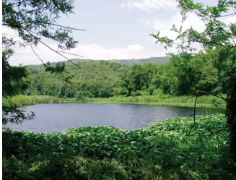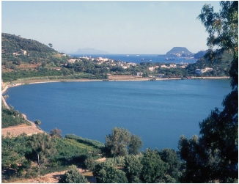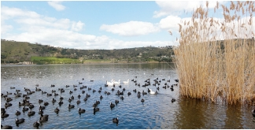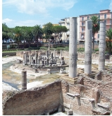CAMPI FLEGREI

IL VULCANO
‘ SOTTO SOPRA‘

Incontro con i
partecipanti nel luogo
prestabilito e partenza
con il pulmino C4Y alla
volta degli Astroni che è
uno dei crateri meglio
conservati dell’area
vulcanica dei Campi
Flegrei ed è riserva
naturale in quanto
presenta una
grandissima varietà di
flora e fauna.
Lungo il viaggio
mediante diapositive e
brevi filmati sul pulmino
, i partecipanti saranno
introdotti
agli aspetti botanici,
zoologici, geologici,
vulcanologici,
mineralogici e storici
che conosceranno
durante la visita.

Il cratere è infatti come
una montagna sottosopra
perché l’umidità della
base del cratere ha
favorito le condizioni bio-
fisiche ottimali per lo
sviluppo di specie che di
solito si trovano in
superficie.
Alla base del cratere si
trovano tre piccoli laghi.
Luogo ideale per attività
ludico- sensoriali a
contatto con la natura.
Pausa pranzo al sacco.
Nel pomeriggio giro
panoramico dell’area dei
laghi di Lucrino ed
Averno e conoscenza
della flora e fauna locale.
Rientro previsto nel tardo
pomeriggio.
IL FENOMENO DEL
BRADISISMO: IL
RIONE TERRA - IL
BORGO FANTASMA

Incontro con i
partecipanti nel luogo
prestabilito con il
pulmino C4Y per
conoscere il fenomeno
del bradisismo,
caratteristico dell’area
flegrea, che consiste in
un lento movimento di
sollevamento e
abbassamento del suolo.
Costantemente
monitorato attraverso
misurazioni
estremamente precise,
rilevate dai satelliti
rispetto a punti fissi
dislocati nelle varie zone
interessate in tutto il
golfo della cittadina di
Pozzuoli.

Qui si visiterà il porto ed
il principale indicatore
della variazione del livello
del suolo, il cosiddetto "
Tempio di Serapide", il
mercato di epoca romana
che con le sue colonne
immerse o meno nell'
acqua marina, avvertiva
gli abitanti della zona, se
il suolo era in una fase
ascendente o discendente.
Si visiterà quindi il Rione
Terra detto anche Borgo
fantasma perché nel 1970
la popolazione puteolana
ne fu evacuata per una di
queste gravi crisi; ci si
soffermerà anche sul
Duomo.
Nel pomeriggio shopping
per il grazioso centro
ristrutturato e pieno di
deliziosi locali di
artigianato ed
enogastromia. Pausa
pranzo a Pozzuoli.
Rientro previsto nel tardo
pomeriggio.

11

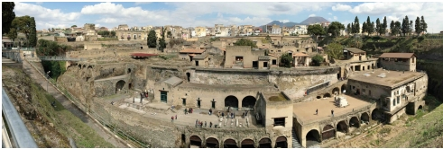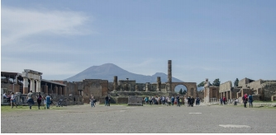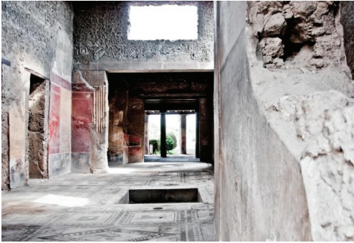AREA VESUVIANA

UN TUFFO NEL

VITA ROMANA

P ASSATO FRA
REALE E VIRTUALE
Incontro con i
partecipanti nel luogo
prestabilito e partenza col
minibus alla volta del
territorio di Ercolano
come era ai tempi romani
dell’eruzione e come
appare oggi con l’abitato
moderno, che ancora
cela al di sotto delle
fondamenta, sepolto,
sigillato ed intatto l' altra
parte dell’insediamento
romano.
Ercolano deve il nome ad
Ercole, da cui si dice fu
fondata in epoca greca, e
che fu località di
soggiorno dei ricchi
romani. Le strade romane
si snodano attraverso i
Cardi ed i Decumani, i
quali si incrociano
perpendicolarmente tra
loro ed è previsto un
percorso facilitato che
conduce al Cardo Terzo
Inferiore.
Pranzo in zona.Nel
pomeriggio si farà un
tuffo nel passato
attraverso le
installazioni
multimediali del Museo
Archeologico Virtuale

che facilitano la
percezione
multisensoriale e
consentono di riprovare a
livello olfattivo, tattile e
visivo i tragici momenti
che gli sventurati abitanti
delle due signorili e
tranquille cittadine
vesuviane di Ercolano e
Pompei vissero, mentre
lava, fango e cenere
distruggevano la loro vita
d’ogni giorno.
Le immagini degli
abitanti nelle scene di vita
quotidiane, donne al
mercato, soldati, venditori
ambulanti proiettati in 3
D, a dimensione umana
sugli fondi di giardini e
strade circondano il
visitatore in maniera così
realistica, da produrre
effetti impressionanti di
immedesimazione e
suggestione. Una volta
usciti dall’emozionante
full immersion virtuale, in
bus percorreremo l’
Ercolano moderna.
Rientro previsto in prima
serata.
ALLE PENDICI DEL
VESUVIO

Incontro con i
partecipanti nel luogo
prestabilito e partenza
col minibus alla volta
del territorio di Pompei.
L’itinerario permette di
viaggiare nel tempo, alla
scoperta dell’antica vita
romana alle pendici del
Vesuvio.
In mattinata si visiterà l
' Antiquarium
Nazionale "Uomo e
ambiente del territorio
vesuviano" dove sono
esposti numerosi reperti
archeologici che
testimoniano lo stretto
rapporto tra l' uomo e l
' ambiente nell' area
vesuviana in età romana
e, in particolare,
conserva vari oggetti
antichi rinvenuti nelle
fattorie e ville che
costeggiavano il
territorio pompeiano
dagli scavi di Pompei,
Ercolano, Oplonti,
Stabia e Boscoreale ed
offre uno spaccato sugli
usi e costumi della vita
romana.

Pranzo in zona.Nel
pomeriggio visita agli
scavi della commerciale
e mondana Pompei.
Rientro previsto in
prima serata.

12

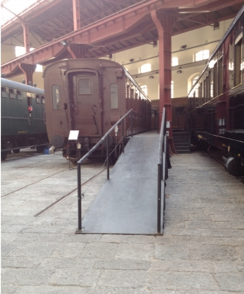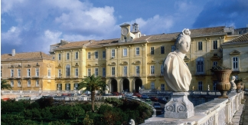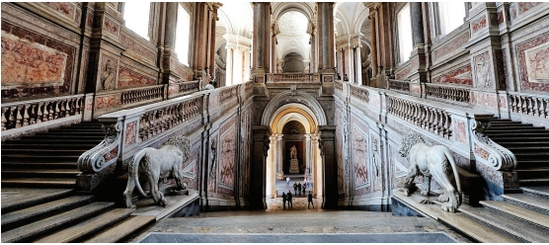AREA VESUVIANA AREA E CASERTA
Incontro con i
culminanti nella Grande
Cascata, agli edifici

VILLE
VESUVIANE E
PIETRARSA
Incontro con i
partecipanti nel luogo
prestabilito e partenza
con il pulmino C4Y alla
volta del litorale
vesuviano.
Nel 1738 Carlo di
Borbone fece costruire
una nuova reggia a Portici
per dare inizio agli scavi
della città romana di
Herculaneum; tutti i
nobili napoletani lo
seguirono e lungo la fascia
costiera da Napoli a
Torre Annunziata furono
costruite 122 ville per il
soggiorno estivo, un
complesso architettonico
unico al mondo per
quantità e bellezza.
Pausa pranzo.
L’itinerario va dalle più
belle e monumentali
lungo il così detto Miglio
d’Oro, come Villa
Signorini , Villa Favorita

ed altre che sono in corso
di restauro per essere
fruibili da tutti, passando
per la Reggia di Portici
fino al museo ferroviario
di Pietrarsa( 1839), le
antiche officin
borboniche nate nel 1840
per volere del re, in un’
area prima chiamata “
Pietra Bianca” e in seguito
“Pietrarsa” dopo un’
eruzione del Vesuvio che
aveva portato la lava fino
a quel punto della costa.
Rientro previsto nel tardo
pomeriggio.

IL LUSSO DEL ‘700
A CASERTA

Nel pomeriggio visita al
partecipanti nel luogo
Parco della Reggia con le
prestabilito e
sue straordinarie fontane
trasferimento con il
pulmino C4Y a Caserta.
costruiti per allietare la
Visita alla celebre Reggia
nobiltà dell’epoca al
, voluta nel ‘700 dal
sovrano Carlo di Giardino all’inglese dove
Borbone e ancora oggi tra piante rare, corsi d'
straordinaria acqua, laghetti, "rovine" (
testimonianza di un lusso secondo la moda nascente
ricercato arrichito da derivata dai recenti scavi
soluzioni architettoniche pompeiani) si rivivranno
spesso assolutamente all’ le atmosfere che resero
avanguardia per l’epoca. quei luoghi mete di nobili
ospiti provenienti da tutta
Pausa pranzo presso Europa.
ristorante con
degustazione di prodotti Rientro previsto in tardo
tipici (in particolare la pomeriggio.
mozzarella casertana).

13

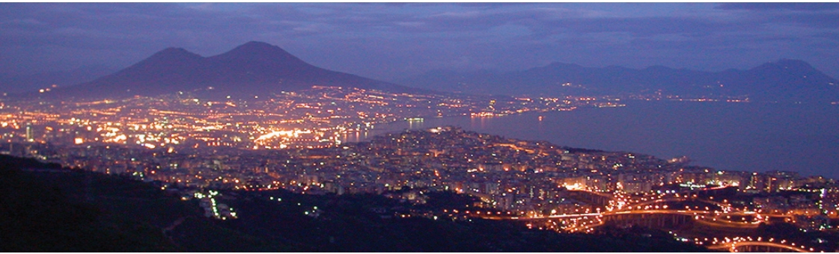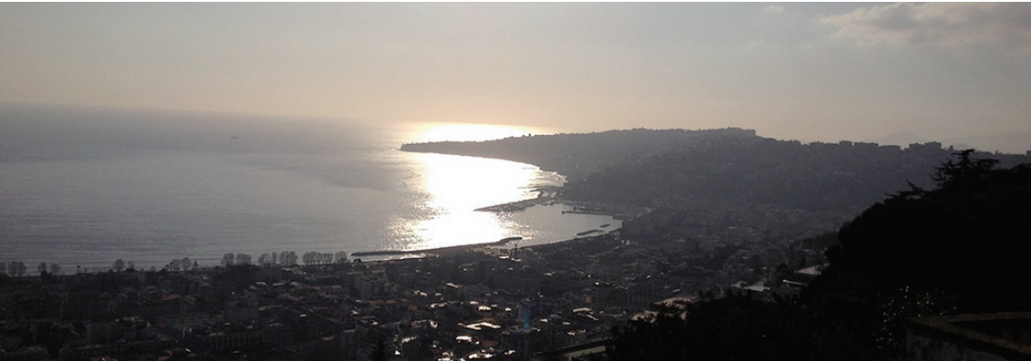NAPOLI
The South-East coastline / The South-West coastline

8

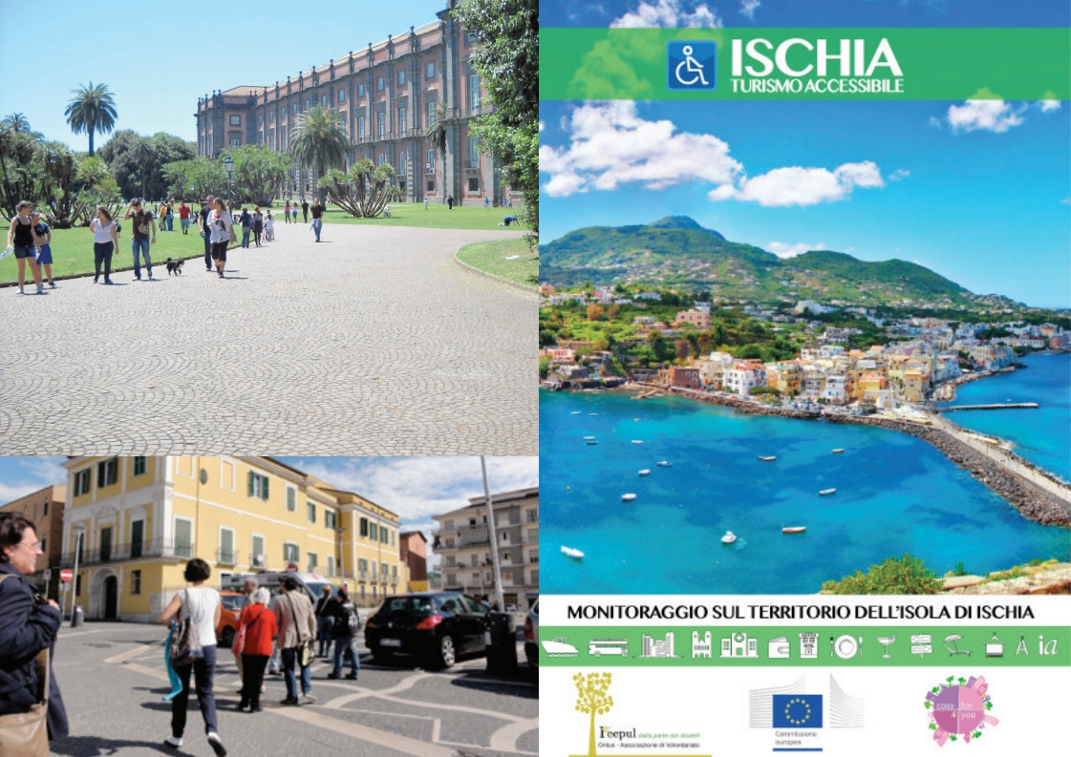7

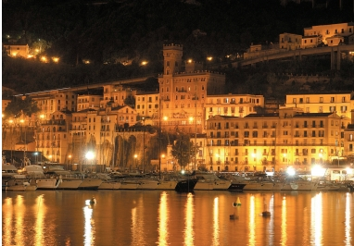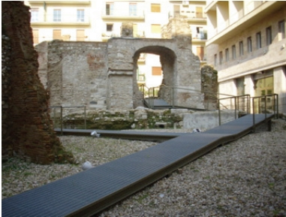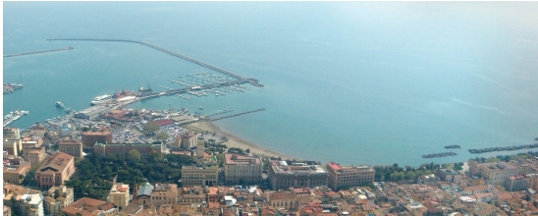SALERNO E BENEVENTO

SULLE TRACCE DEL
MEDIOEVO:
SALERNO E
DINTORNI

BENEVENTO ,
LA PERLA DEL
SANNIO

Incontro con i
partecipanti nel luogo
prestabilito e partenza
con il pulmino C4Y alla
volta di Salerno.
Passeggiata sul
lungomare Trieste per
godere, tra la vegetazione
esotica, dello splendido
panorama sul golfo di
Salerno.
Ci si addentrerà poi nel
cuore della città, il cui
abitato dominato dall’
alto dal Castello di
Arechi, si divide
nettamente in due parti:
una antica, con
caratteristiche strade
strette e tortuose, e una
moderna, con ampie
strade incrociate ad
angolo retto.
La visita comincia da
piazza Flavio Gioia, dove
a metà ‘700 fu
riposizionata la porta che
si apriva sul lato orientale
della cortina muraria.
Dopo una pausa dedicata
allo shopping lungo il
corso Vittorio Emanuele,
i visitatori potranno
addentrarsi nel cuore del
centro storico seguendo le
tracce del medioevo che
spuntano copiose tra gli
edifici.
Su via Mercanti sarà
infine possibile la visita
alla chiesa di San
Gregorio, oggi sede del
Museo Virtuale della
scuola medica salernitana
Rientro in hotel o
eventuale pernottamento
a Salerno.
Incontro con i
partecipanti nel luogo
prestabilito e partenza
con il pulmino C4Y alla
volta di Benevento.
Il tour condurrà alla
scoperta di ben 14 secoli
di storia della città, dalle
gloriose vestigia della città
romana a quando nel 571
Benevento fu conquistata
dai Longobardi,
attraverso la visita ai
principali edifici che
furono teatro di questi
eventi storici: dal Tempio
di Iside, i resti del Teatro
Romano fino al celebre
Arco di Traiano, che si
erge fiero con i suoi fregi,
memori del glorioso
passato di cui la città fu
protagonista, al Duomo,
alla chiesa di Santa Sofia
con il suo monastero e
alla Rocca dei Rettori.
Rientro previsto per il
tardo pomeriggio.

17

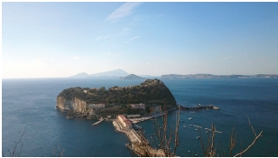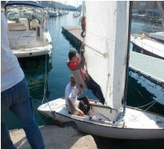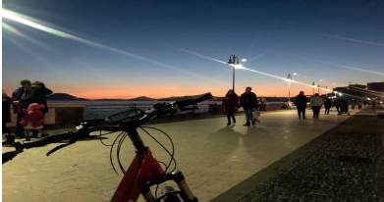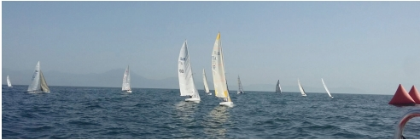NAPOLI
miglior vino e cibo

DA GOLFO A GOLF:
SPORT E N ATURA

Incontro con i
partecipanti nel luogo
prestabilito e partenza. Si
trascorrà una giornata in
paradiso!
Il nostro ‘special bus’
porterà il gruppo ad
ammirare i più bei
panorama della città: dal
quartiere Chiaia,
prospiciente il Golfo di
Napoli e il Vesuvio, al
quartiere di Bagnoli dove
si potrà uscire a vela nelle
barchette biposto "
dream" con l’ istruttore in
barca ed in mezzo al
mare gioire dell’aria e del
sole del Golfo di Pozzuoli
.
Nel pomeriggio si risalirà
la collina di Posillipo per
visitare il Parco
Virgiliano dove si potrà
fare ancora un pò di
movimento fisico e
godere della vista a 360°
sui due golfi più belli del
mondo !
Pausa pranzo al sacco
. Rientro previsto nel
tardo pomeriggio.

GIORNATA
INDIMENTICABILE
FRA VELA, CICLISMO
E TURISMO

Lascia il trambusto della
città , a pochi minuti dal
centro di Napoli!
Incontro con i
partecipanti e
trasferimento in minivan
C4Y nella zona di Bagnoli
, dove avrete la possibilità
di fare una gita in barca
sulle accoglienti
imbarcazioni Dream. Poi
i partecipanti saliranno
sulle nostre e- bike speciali
! Passeggeremo lungo i
filari flegrei conosciuti
per i loro mille anni di
storia.

E completeremo la
giornata con una visita
ad un' azienda vinicola
per assaggiare il
.
biologico locale!
Rientro in hotel nel tardo
pomeriggio

15

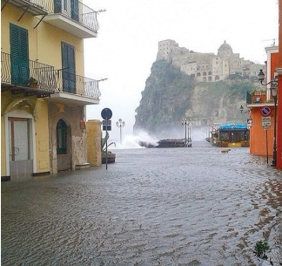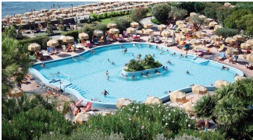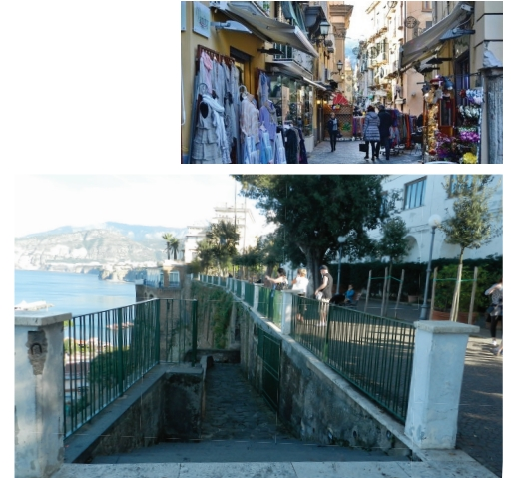SORRENTO AND ISCHIA

TORNA A SORRENTO!

Incontro con i
partecipanti nel luogo
prestabilito e partenza
con il pulmino C4Y alla
volta di Sorrento. L’
itinerario si svolge lungo
il centro, sopra un alto
terrazzo tufaceo che
domina a picco il mare
da un' altezza di 50
metri.
Il percorso è piacevole e
interessante per la varietà
di attrazioni culturali ,
storiche e naturalistiche
che restano nel cuore dei
visitatori che, per sempre,
desiderano ritornarvi
come richiamati dal
canto delle sirene.
Si passa così,
dall’esplosione dorata dei
famosi agrumi sorrentini
dell’Agrumeto che si
visterà nella mattinata,
all ’oasi verde della Villa
Comunale,con il
panorama mozzafiato
sull’alta costa a picco sul
mare.
Nel pomeriggio si
percorrerà l ’elegante
Corso Italia, il
famosissimo centro di
Sorrento, ricco di musei
come quello della Tarsia
lignea e complessi
religiosi come il Duomo
ed i caratteristici vicoletti
ricolmi di golose delizie
gastronomiche e di
prodotti dell’artigianato
locale.
Pausa pranzo in zona.
Rientro previsto nel tardo
pomeriggio.

ISCHIA , L’ISOLA
VERDE!

Incontro con i
partecipanti nel luogo
prestabilito con il pulmino
C4Y per Ischia che fra le
tre isole partenopee
rappresenta ormai da
millenni il punto di
incontro tra cultura e
natura, ed attira ogni
anno migliaia di turisti
grazie a paesaggi
mozzafiato, odori, colori e
sapori incomparabili.
Oltre alle grandi
attrattive paesaggistiche e
balneari - numerosi gli
stabilimenti ben
attrezzati come il Blumar
ed il Lido Mattera - ciò
che rende Ischia una
meta irrinunciabile sono
le sue terme, famosissime
per la qualità delle acque
e per gli scenari che
fanno da sfondo a
stabilimenti e parchi
termali come il Poseidon.

L' itinerario porterà alla
scoperta anche dei
giardini , come quelli
della Mortella, di questa
magnifica isola che per il
suo paesaggio di
straordinaria bellezza ha
assunto la denominazione
di "Isola Verde". Pranzo
previsto in un locale
tipico. Rientro previsto
nel tardo pomeriggio.

18

N.6 TOUR 4 giorni

Le tre anime ardenti di Campania Felix
Luoghi sacri in Campania
Tour rosa
Napoli fra sacro e profano : cortili e chiostri
Tour Argento

* I tour sono scomponibili e modificabili con la
sostituzione di alcune escursioni giornaliere.
* * L e escursioni giornaliere sono vendibili anche singolarmente.

18

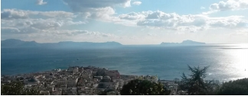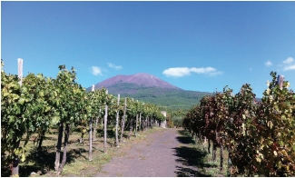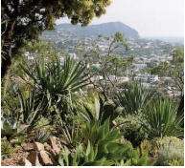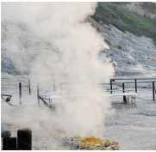NAPOLI E DINTORNI : LE TRE
ANIME ARDENTI
DELLA CAMP ANIA FELIX

GIORNO 1: LA COLLINA PANORAMICA
Ischia – Campi Flegrei – Vesuvio, collegated allpresenza di crateri vulcanici,r appresentano le tre anime
ardenti della Campania, conosciute in tutto il mondo per le loro fonti di benessere termale, i paesaggi
mozzafiato, la ricca vegetazione e le testimonianze storiche-archeologiche. La Campania felix è così chiamata
perchè terra fertile, come rigenerata dalle tante eruzioni. Sin dai tempi antichi è meta di villeggiatura per la
sua aria salubre e per la cucina mediterranea apprezzata in tutto il mondo.

4 giorni e 3 pernottamenti

Ischia– Campi Flegrei– Vesuvio,collegate dalla Famosa per il suo paesaggio di straordinaria bellezza
antichi è meta di villeggatura per la sua aria salubre e
per la cucina mediterranea apprezzata in tutto il
Prima colazione in hotel, incontro con la guida e
presenza di crateri vulcanici, rappresentano le tre e per gli scenari che fanno da sfondo a stabilimenti e
anime ardenti della Campania, conosciute in tutto parchi termali ha assunto la denominazione di "Isola
il mondo per le loro fonti di benessere termale, i Verde".
paesaggi mozzafiato, la ricca vegetazione e le Pranzo lungo il percorso. Nel tardo pomeriggio
testimonianze storiche-archeologiche. partenza per Napoli, rientro in hotel per la cena e il
pernottamento.
La Campania felix è così chiamata perchè terra fertile
, come rigenerata dalle tante eruzioni. Sin dai tempi
GIORNO 3: CAMPI FLEGREI : IL FENOMENO
DEL BRADISISMO
mondo..
partenza per i Campi Flegrei, vasta area vulcanica
situata a nord-ovest della città di Napoli. Da qui sono
tuttora riconoscibili almeno ventiquattro tra crateri ed
edifici vulcanici, di cui il più famoso è senza dubbio il
Vulcano Solfatara, l’antico Forum Vulcani, nel quale
ancora oggi si possono osservare esalazioni sulfuree,
fumarole e piccole esplosioni di fango bollente. Altro
suggestivo fenomeno legato alla natura vulcanica di
GIORNO 2: ISCHIA IN UNO SGUARDO
questi luoghi è il bradisismo, lento abbassamento e
Dopo la prima colazione trasferimento ad Ischia, una sollevamento del suolo.
meta irrinunciabile per qualsiasi turista. Pausa pranzo. Visita al principale indicatore di questi
fenomeno , il cosiddetto Tempio di Serapide , e di altri
Vi porteremo alla scoperta di questa magnifica isola monumenti che testimoniano la storia antica di questi
verde, dei suoi crateri vulcanici e delle sue terme, luoghi.
rinomate per la qualità delle acque che testimoniano Passeggiata shopping per il nuovo centro di Pozzuoli.
ancora una sopita, ma non terminata attività vulcanica Nel tardo pomeriggio rientro in hotel, cena e
. pernottamento.

GIORNO 4: VAE SUIS: ECCO A VOI IL
VESUVIO
Prima colazione in hotel, incontro con la guida e
trasferimento con il minibus verso il Vesuvio. Da qui
si percorre uno dei più belli e panoramici Sentieri del
Vulcano.
Il paesaggio è tipicamente vesuviano, con molte
aziende agricole visitabili per comprare i prodotti
tipici come il vino Lacrima Cristi e Caprettone.
Trasferimento al terminal di partenza. Fine dei servizi.

23

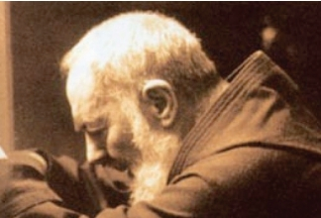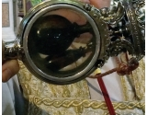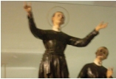LUOGHI SACRI IN CAMPANIA
Quattro giorni da Napoli dalle montagne dell' Appennino per visitare i più bei santuari della Campania dove
ritrovare diverse forme di spiritualità religiosa e storia dei santi e godere della cucina e delle bellezze naturali
della regione.

GIORNO 3 :Il santo delle mamme
4 Giorni / 3 Pernottamenti .

GIORNO 1: Il sangue di San Gennaro

Incontro al terminal di arrivo a Napoli con un
nostrooperatore. Trasferimento in hotel con minibus C4Ye
poi si parte per raggiungere il Duomo.
La tappa ci porterà alla scoperta delle leggende e dei
suggestivi rituali, che ruotano intorno al santo patrono
della città, al suo miracolo e alla scoperta delle
straordinarie opere che, per lui, furono realizzate nei secoli,
dai più noti artisti presenti in città.
Una delle celebrazioni più suggestive che si svolgono nel
capoluogo partenopeo è, infatti, quella in onore di San
Gennaro che, ogni anno, richiama migliaia di fedeli
desiderosi assistere al "Miracolo della Liquefazione". La
leggenda racconta, infatti, che poco prima di morire, il
santo avrebbe donato ad una pia donna delle ampolline di
vetro che, quest' ultima, avrebbe utilizzato per raccogliere
il sangue sgorgato dal collo del santo al momento della
decapitazione. Il prodigio avviene tre volte ma, il “Miracolo
di San Gennaro”, è comunemente considerato quello del
19 settembre e il suo esito è considerato una buona o una
cattiva premonizione per la città e i suoi abitanti. Pranzo in
zona porto. Altre visite doverose alle magnifiche chiese del
Gesù Nuovo, santa Chiara e San Domenico. Rientro in
hotel , cena e pernottamento.

38

GIORNO 2: Una preghiera indispensabile
Prima colazione in hotel, si parte in minibus . Chi arriva
Pompei si dedica per diverse ore alla visita degli Scavi, ma
quando si entra nel Santuario si è pervasi da una sensazione
indescrivibile di pace specie nel guardare il dolce viso della
Beata Vergine del Rosario.
Situato al centro di Pompei, è molto ben tenuta e molto
particolare... di chiese ce ne sono tante ma di basiliche
che lasciano a bocca aperta poche.
Estremamente ricca di dettagli... C' è storia... incontro tra
racconti di vita e religione.... Il santuario della Madonna di
Pompei attira attorno a sè fedeli da ogni parte del mondo
ed è da visitare almeno una volta nella vita. Pranzo in zona.
Di pomeriggio un giro per le affascinanti chiese Vesuviane
che portano ‘in sè’ i segni delle eruzioni del Vesuvio
attraverso i secoli. Rientro in hotel, cena e pernottamento.
Prima colazione in hotel, incontro con la guida e partenza
in minibus alla volta di Pietrelcina, nel Sannio un piccolo
comune alle porte di Benevento dove ritrovare il fascino
del personaggio e dei fenomeni straordinari della vita di
Padre Pio che qui nacque e qui volle costruire la chiesa ed
il convento per i suoi frati cappuccini nel luogo che in una
visione gli indicarono gli angeli quando era ancora molto
giovane e che dedicò alla Sacra Famiglia.
Ogni luogo a Pietrelcina parla del santo e ancora oggi si
può visitare la cella o stanza di padre Pio e altri luoghi a lui
legati, in particolar modo il coro della vecchia Chiesa ove
il 20 settembre del 1918 al giovane frate viene impresso dal
Signore il sigillo delle stimmate.
Un tour ricco di suggestioni che lascia il visitatore turbato e
pensoso. Trasferimento all’aeroporto/stazione ferroviaria
per la partenza.
GIORNO 4: Le stimmate del taumaturgo

Prima colazione in hotel, incontro con la guida e partenza
in minibus alla volta di Pietrelcina, nel Sannio un piccolo
comune alle porte di Benevento dove ritrovare il fascino del
personaggio e dei fenomeni straordinari della vita di Padre
Pio che qui nacque e qui volle costruire la chiesa ed il
convento per i suoi frati cappuccini nel luogo che in una
visione gli indicarono gli angeli quando era ancora molto
giovane e che dedicò alla Sacra Famiglia.
Ogni luogo a Pietrelcina parla del santo e ancora oggi si
può visitare la cella o stanza di padre Pio e altri luoghi a lui
legati, in particolar modo il coro della vecchia Chiesa ove il
20 settembre del 1918 al giovane frate viene impresso dal
Signore il sigillo delle stimmate.
Un tour ricco di suggestioni che lascia il visitatore turbato e
pensoso. Trasferimento all’aeroporto/stazione ferroviaria
per la partenza.

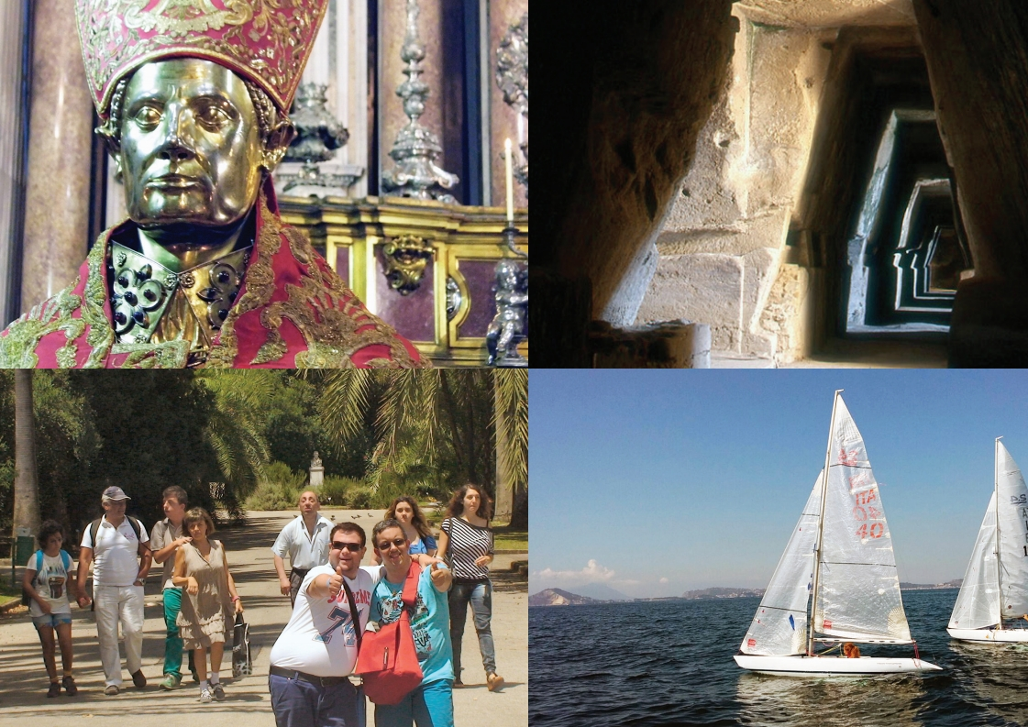31

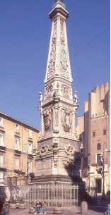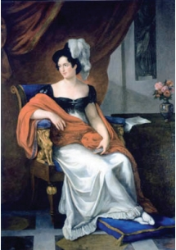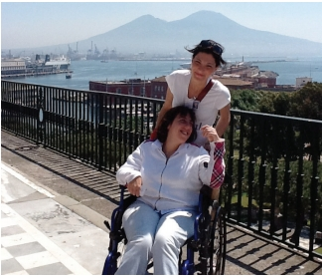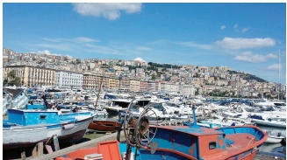NAPOLI E DINTORNI:
Palazzo Reale.
opere d’antiquariato e abiti firmati. Nuovo giro di
TOUR ROSA

GIORNO 1: VITE DI BADESSE, ARTISTE E
DEE PAGANE
Incontro al terminal di arrivo a Napoli con un
nostro operatore. Trasferimento in hotel con
minibus C4Y per Piazza del Gesù e visita al
Monastero di Santa Chiara famosissimo per il suo
Chiostro Maiolicato.
Percorrendo i Decumani si sale verso piazza Miraglia,
dove è possibile ammirare a sinistra la Chiesa di
Santa Maria Maggiore detta La Pietrasanta, edificata
nel VI secolo sui resti di un edificio romano sacro al
culto lunare di Diana.
Ultima puntata il polo della Arti di Napoli (p.zza
Bellini, Via Costantinopoli e piazza Dante) dove si
ritrovano tracce delle vite e percorsi artistici di alcune
donne, pittrici e musiciste, vissute tra l' Ottocento ed
il Novecento.
Ritorno in hotel, cena e pernottamento.

28
Napoli, la Città delle Donne: 4 giorni dedicati alle storie e le$ende delle donne napoletane
protagoniste nei secoli e alla bellezza e ai divertimenti.

4 Giorni / 3 P ernottamenti.

GIORNO 3 : STORIE E LEGGENDE DI
SIRENE E EDUCATRICI RIVOLUZIONARIE
Dopo la colazione in hotel, appuntamento con la
nostra guida e partenza dal complesso monastico di
Suor Orsola al c.so V.Emanuele , oggi sede
universitaria per i vicoli in discesa fino al Monte Echia
, dove la città fu fondata, più che un monte, una
collina in tufo che si affaccia sullo scoglio di Megaride
dove morì la leggendaria sirena Partenope. Pausa
Pranzo. Nel pomeriggio giro panoramico in Via
Caracciolo e Riviera di Chiaia per una piacevole
passeggiata sul lungomare Partenope. Visita a a Villa
Pignatelli. Rientro in hotel, cena e pernottamento.
GIORNO 4: ED ORA SHOPPING TIME!

Dopo colazione trasferimento in bus C4Y per una
passeggiata al centro storico di via dei Mille. con un
GIORNO 2: VITE DI REGINE , AMANTI personal shopper, acquistando souvenir, profumi e
REALI E PROSTITUTE
Prima colazione in hotel e appuntamento con la shopping nell’area piazza del Municipio, zona del
nostra guida e partenza in direzione Piazza Borsa, fino porto , presso la Galleria del Mare che sorge nell’
alla via Toledo, dando una sbirciatina nei quartieri edificio della Stazione Marittima con 154 negozi, dove
spagnoli, sguardo su Piazza Plebiscito per poi visitare sono presenti non soltanto griffe ma anche piccole
botteghe di prodotti tipici. Trasferimento al terminal
di partenza. Fine dei servizi.
Pausa Pranzo. Dopo pranzo si sale sulla collina del
Vomero passando attraverso paesaggi verdeggianti e
attraversando deliziose ville di fine 19° e inizio 20°
secolo, veri capolavori di architettura liberty.
Si prosegue con la visita alla Villa Floridiana (altra
residenza reale dei Borboni). Rientro in hotel, cena e
pernottamento.

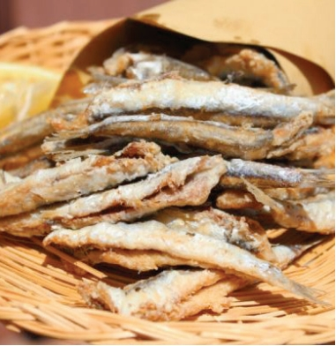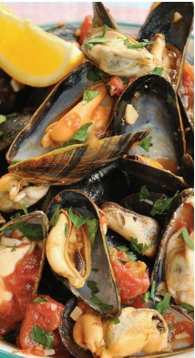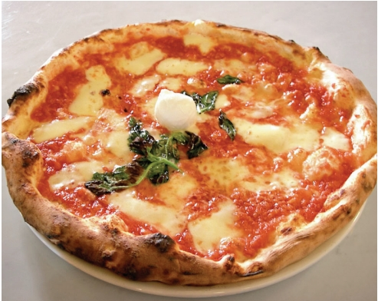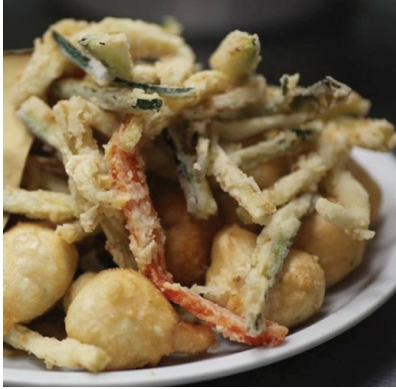26

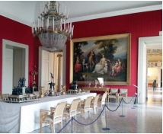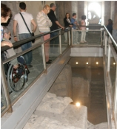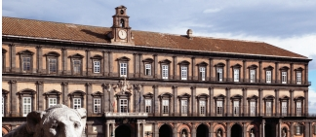NAPOLI FRA SACRO E PROFANO
: CORTILI E CHIOSTRI
L’itinerario mostra il contrasto tra gli aspetti mondano e sacro della vita di Napoli attraverso i secoli,
ancora vividi e ben rappresentati dai grandi palazzi della nobiltà e dalle chiese e dai conventi che si
concentrano nel centro storico ed in particolare nel suo cuore più antico.
L’itinerario o"e molte opportunitàdi acquisti di articoli di alto artigianato e marchi esclusivi.

4 giorni e 3 pernottamenti .

GIORNO 1: CHIESE E MONASTERI NEL GIORNO 2: REGGE E PALAZZI NEL CENTRO
CENTRO ANTICO STORICO
Incontro al terminal di arrivo a Napoli con un nostro Prima colazione in hotel e trasferimento con il
operatore. Partenza con minibus C4Y per il centro minivan C4y al quartiere Carità dove, passeggiando
antico della città dove si trova una concentrazione lungo la famosa Via Toledo fino a p.zza Trieste e
eccezionale di Chiese, le più antiche di Napoli, e Trento, entreremo nei cortili monumentali dei più bei
Monasteri al fianco di Palazzi nobiliari ;quindi palazzi nobiliari che circondavano p.zza Plebiscito e si
mentre si percorrono i Decumani si possono visitare visiteranno i Cortili di Palazzo Zevalos di Stigliano (
un susseguirsi di spettacolari chiostri e cortili: il collezione d’Arte Intesa Sanpaolo con uno dei rari
Chiostro Ex Monastero Di San Giovanni Battista quadri di Caravaggio), Palazzo Cavalcanti etc.
Delle Monache (pinacoteca Dell’Accademia Delle Shopping fra i negozi con ancora le insegne storiche e
Belle Arti) in via delle Muse, Chiostro Complesso aperitivo nella Galleria Umberto I, visita al Cortile di
Santa Chiara, Chiostri ex monastero dei SS.Severino Palazzo Zapata in piazza Trieste e Trento. Pranzo e
e Sossio (Archivio di Stato) nel Decumano inferiore; pomeriggio visita al Teatro San Carlo e poi al Palazzo
Cortile del Pio Monte della Misericordia nel Reale. Visita ai giardini in via Acton con la vista del
Decumano Maggiore; i Chiostri ex monastero di porto, dei circoli come il Circolo Canottieri e di fronte
santa Patrizia (seconda Università degli studi -S.U.N.) il Vesuvio.In serata rientro in hotel, cena e
nel Decumano Superiore. pernottamento.
Pranzo street food. Di pomeriggio visita alla Chiesa e GIORNO 3: I GRANDI PALAZZI A CHIAIA
all' intero complesso monumentale di San Lorenzo:
nella zona in cui sorgeva l' agorà greca. In serata Prima colazione in hotel e trasferimento con il minivan
rientro in hotel, cena e pernottamento. C4y a piazza Amedeo da cui si procede a piedi verso
via V. Colonna a via Filangieri zona dello shopping più
elegante della città. Anche qui davanti ai palazzi
sontuosi si succedono scenografici cortili proseguendo
da via De’ mille verso la Riviera di Chiaia: Palazzo
Mannajuolo, Villa Pignatelli sede oggi di un Museo,
Palazzo Ravaschieri, Palazzo Cioffi Caracciolo già
Carafa Belvedere. Passeggiata sul Lungomare.
Sosta pranzo.Nel pomeriggio dopo una puntata alla
Villa Comunale si risale per Via Calabritto e si arriva
in piazza de’Martiri per visitare i Cortili barocchi di
Palazzo Calabritto e Partanna. Una passeggiata in
salita lungo via Chiaia, ancora occasione di shopping
24 nei negozi delle più note firme
d’abbigliamento, ci porta ai Cortili di palazzo
Cellammare, palazzo Miranda e Medici d’Ottajano .
In serata rientro in hotel, cena e pernottamento.
GIORNO 4: RITORNO AL CENTRO ANTICO
Prima colazione in hotel e trasferimento con il
minivan C4y a via Monteoliveto do si trova il
complesso conventuale rinascimentale di Sant’Anna
dei Lombardi ed al Cortile Rinascimentale di Palazzo
Gravina, sede della Facoltà di Architettura. Col
minibus si attraversa piazza Borsa e si percorre Corso
Umberto fino a via Mezzocannone, sosta visita guidata
alla chiesa Paleocristiana di San Giovanni Maggiore
ed al Complesso monumentale di San Giovanni
Maggiore e poi al Complesso Monumentale di San
Domenico Maggiore al Chiostro delle Statue, Cortile
del Palazzo di Sangro ed alla Cappella Sansevero .
Palazzo Corigliano con area archeologica e palazzo
Petrucci (Loggiato del’400) . Trasferimento al terminal
di trasporto. Fine dei servizi.

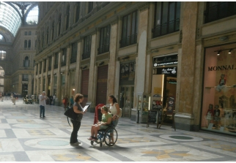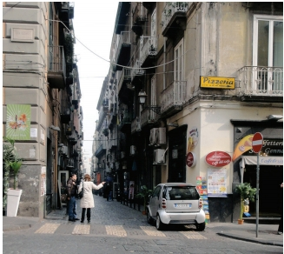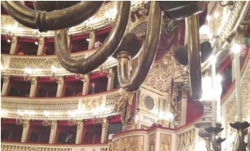NAPOLI E DINTORNI:
minivan una passeggiata lungo gli alberati ed ampie
sentieri del Parco di Capodimonte.
caffè ristretto e via. Nel pomeriggio una breve visita
al San carlo in Piazza Plebiscito e passeggiata lungo
la lunga Via Toledo piena di ogni tipo di negozi e di
dell’artigianato presepiale. Trasferimento al terminal
TOUR ARGENTO

GIORNO 1: I BASTIONI A DIFESA DELLA
CITTA’

Incontro al terminal di arrivo a Napoli con un nostro
operatore.
Trasferimento in hotel con minibus C4Y per la visita
ai i più importanti bastioni della città, che si affacciano
orgogliosamente sopra le scogliere del golfo di Napoli.
Si visiterà il Castel
Nuovo detto anche Maschio Angioino e uno
scenografico tragitto in minivan lungo il mare fino
al Castel dell’Ovo.
Una rilassante passeggiata lungo il mare e lungo la
storica Villa Comunale di Chiaia dove vi narreremo
delle tre età della villa da “passeggiata reale” fino a
diventare “parco del popolo”.
Rientro in hotel, cena e pernottamento..

Godetevi Napoli a tutte le età! musica, danza
e divertimento! visite guidate culturali ai
monumenti e ai luoghi più noti de$a citta’.

4 giorni e 3 pernottamenti

GIORNO 2: I PARCHI E LE REGGE

Dopo la prima colazione in hotel, trasferimento con il
GIORNO 3: DALLA FUNICOLARE ALLA MODERNA
METRO’
Un’ora di movimento leggero (Qi Cong - yoga) all’aria Dopo la prima colazione in hotel, il minibus vi porterà di
fresca dei giardini botanici del parco e una breve visita nuovo in Via Toledo.
al Museo Nazionale ospitato nella bella Reggia, Ora arrampichiamoci sulla collina del Vomero, a bordo
scrigno di tesori artistici ed architettonici, fra cui della storica linea della Funicolare in Via Toledo, per una
capolavori di Caravaggio e la Collezione Farnese. visita alla raffinata Villa Floridiana residenza reale di
campagna dove potrete godere l’atmosfera rilassante che
Una sosta per un pasto caratteristico napoletano, un pervade il suoi romantici giardini e la splendida vista
panoramica sulla riviera di Chiaia e sul mar mediterraneo
sottostanti.
La passeggiata lungo il grazioso ed elegante centro
commerciale del quartiere del Vomero fra edifici moderni
antichi palazzi nobiliari. Rientro in hotel, cena e e antichi risalenti ai borboni. E’ tempo di mangiare! Nel
pernottamento. pomeriggio si scenderà a Piazza Cavour per fare un giro
delle fermate della nuova Metropolitana le cui stazioni,
sono state definite le più belle del mondo per via del fatto
che rovine antiche trovate sottoterra si affiancano alle
opere di avanguardia di artisti contemporanei. Nel tardo
pomeriggio rientro in hotel, cena e pernottamento.

GIORNO 4: IL CENTRO ANTICO E LA
RELIGIONE
Dopo la prima colazione in hotel, ci addentreremo
con il minivan nei vicoli del centro antico per dare
uno sguardo al famoso Monastero di Santa Chiara
ed alla famosa via dei presepi, San Gregorio Armeno
,dove artigiani vendono statuine dei pastori dei
presepi; infine visiteremo il Duomo legato al
misterioso miracolo della liquefazione del sangue di
San Gennaro, il santo patrono di Napoli. Acquisti
26
di partenza. Fine dei servizi.

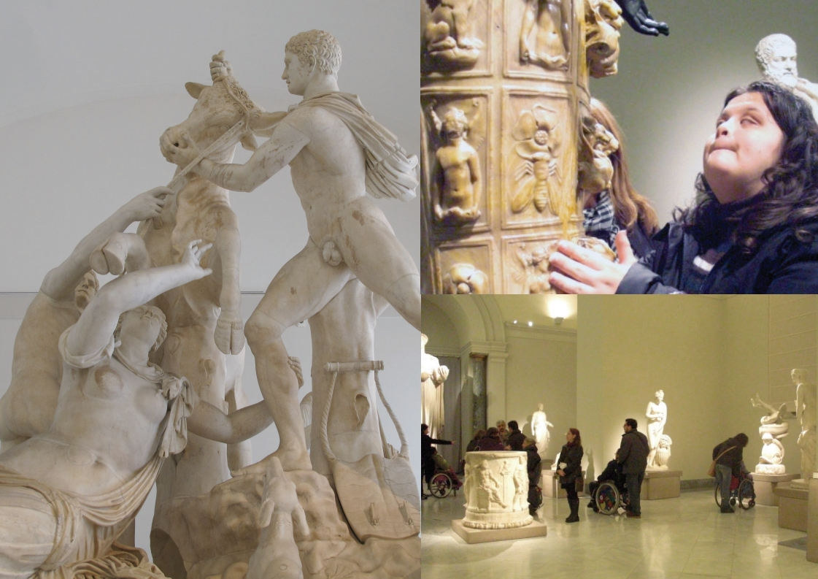19
N.7 T our di 5 giorni
Conosciamo Napoli e dintorni con i cinque sensi

Area vesuviana : delle Ville e degli ' ozii' fra Napoli ed il Vesuvio

Napoli in uno sguardo
Tour Verde
Street food Tour
Da Sorrento al Nastro d’oro

Le tre Grazie del Golfo di Napoli

*I tour sono scomponibili e modificabili con la sostituzione di alcune escursioni giornaliere.
* L e escursioni giornaliere sono vendibili anche singolarmente.

30

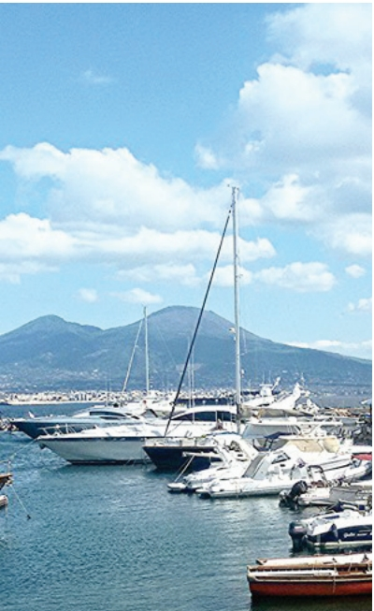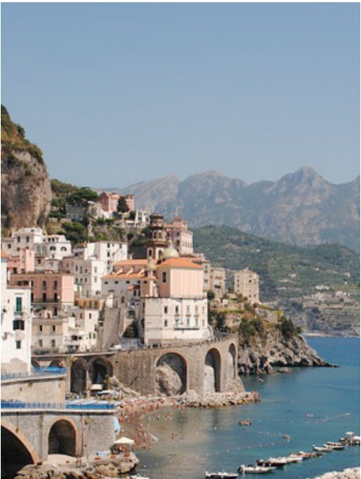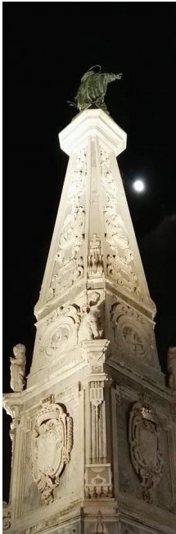Napoli, Borgo Marinari

Vietri, Costiera Amalfitana
Napoli, Obelisco di
P.zza del Gesù

29

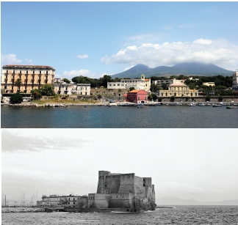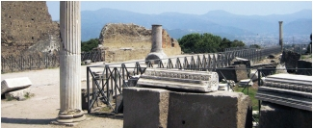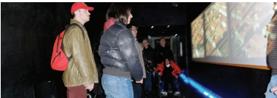AREA VESuVIANA: DELLE VILLE
E DEGLI ‘OZII‘ FRA NAPOLI E IL
VESUVIO
Le terre che si stendono ai piedi del Vesuvio sono da millenni state elette a luoghi di
vacanze e del ‘bon repos’ delle classi benestanti e nobiliari dall' antica Roma fino ai tempi
dei Borboni. Discendendo dal V esuvio ed in forte contrasto con la sua sovrabbondante
natura, si visiteranno le antiche ville delle città sepolte dall' eruzione del 79 d.C. , per
arrivare a passe' iare lungo gli ordinati parchi e giardini storici e le affacciate sul lungomare
5 days and 4 nights delle settecentesche sfarzose vi#e V esuviane; il visitatore potrà penetrare lo spirito rilassato
di questi luoghi e gustarne la dolce atmosfera descritta dai romani come ‘degli ozii’.

GIORNO 1: TOUR PANORAMICO NAPOLI
leggenda del origini della città e del mito della sirena
Parthenope).
Il tour prosegue sulla collina di Posillipo, per
ammirare un panorama che non ha eguali. In serata
trasferimento in hotel 4* dell’area vesuviana, cena e
pernottamento.
Incontro al terminal di arrivo a Napoli con un nostro Prima colazione in hotel e trasferimento con il
operatore. Partenza con minibus C4Y per tour minivan C4y verso Ercolano. Lungo il percorso di
panoramico della città di Napoli che inizia dal salita al Vulcano del Vesuvio, si può ammirare la
Lungomare e da Castel dell’Ovo (da cui nasce la prima ferrovia che conduceva al Parco Nazionale. Si
percorre il panoramico Sentiero Monte Somma,
uno dei tre del Vesuvio. Sosta pranzo in una delle
molte aziende agricole della zona per potersi fornire
dei prodotti come i vini Lacrima Cristi e Caprettone,
i pomodorini e il pane cafone e altri prodotti tipici
della cucina Campana.
Nel pomeriggio sosta al museo MAV per misurare in
GIORNO 2: "VESUVIO, NATURA DA maniera virtuale la potenza esplosiva del vulcano e
ESPLORARE" avere una prima visione della vita degli abitanti del
luogo.In serata rientro in hotel, cena e pernottamento
Prima colazione in hotel e trasferimento con il minivan
C4y verso Ercolano. Lungo il percorso di salita al .
Vulcano del Vesuvio, si può ammirare la prima ferrovia GIORNO 3: DALLE VILLE ROMANE
che conduceva al Parco Nazionale. SEPOLTE DALL’ERUZIONE DEL VESUVIO
NEL 79 d.C. ALLE VILLE DEL‘700

Prima colazione in hotel e trasferimento con il
minivan C4y ad Ercolano per la Visita agli scavi .
Pranzo in zona. Si fa quindi tappa per le Ville
vesuviane di Ercolano e del Miglio d’Oro.
Rientro in albergo, cena e pernottamento.
GIORNO 4: CITTA’ POMPEIANA E CITTA’
TORRESE
Prima colazione in hotel e si raggiunge Pompei per la
visita obbligata agli scavi archeologici dell’antica città
sepolta dall’eruzione del Vesuvio del 79 d.C. e pranzo
presso ristorante in zona. Ritorno a Torre del Greco e
passeggiata lungo la litoranea di Torre del greco: uno dei
golfi più belli del mondo con la vista sull’isola di Capri, e
poi per il centro storico dove potremo ammirare di
nuovo alcune delle ville vesuviane presenti sul territorio
torrese come palazzo Petrella, dagli eleganti timpani
mistilinei e fregi.Trasferimento al terminal di trasporto.
Fine dei servizi.
GIORNO 5 (facoltativo): DAI GRECI AD OGGI:
LE STRATIFICAZIONI STORICHE DEL
CENTRO ANTICO DI NAPOLI

Prima colazione in hotel, incontro con la guida e
partenza in minibus per la visita di Piazza del Gesù e ”
quattro passi” nei vicoletti del centro antico, le prime tre
strade di Napoli: i Decumani. Da qui si accede al
Monastero di Santa Chiara famosissimo per il suo
Chiostro Maiolicato. Per finire uno sguardo alla famosa
via dei presepi, San Gregorio Armeno e visita al Duomo
di San Gennaro. Pranzo lungo il percorso e tempo libero
per lo shopping. Trasferimento al terminal di trasporto.
Fine dei servizi.

21

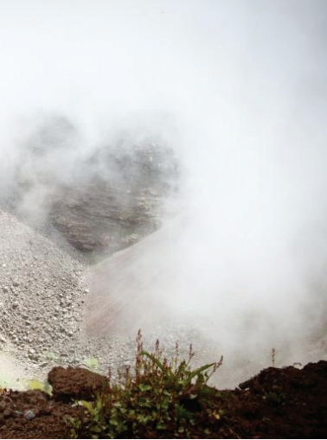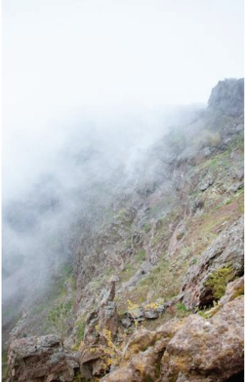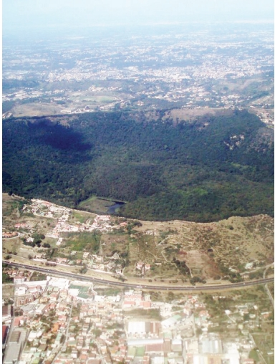Vesuvio l' unico vulcano attivo
nel Sud Europa.

Mt.Vesuvius - il cratere

Il cratere degli Astroni

32

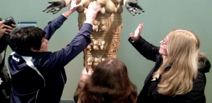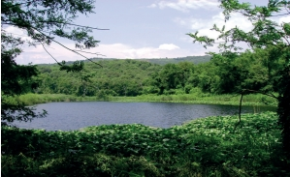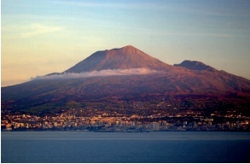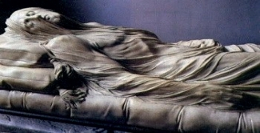CONOSCIAMO NAPOLI CON I
CINQUE SENSI

TOUR ‘IL LUNGOMARE LIBERATO’
Incontro con i partecipanti nel luogo prestabilito (al
terminal di trasporto) e trasferimento con il minibus
in albergo. Dopo il check in ed un breve riposo,
trasferimento in minibus al Museo Nazionale di
Capodimonte per una visita guidata tattile narrativa
alle due gallerie di arte antica ed arte contemporanea
ed alla collezione di porcellane. Inoltre sarà possibile
prenotare una seduta di yoga nel Real Parco della
Reggia. Cena in pizzeria. In serata rientro in hotel
per il pernottamento a Pozzuoli.

Tour esperenziale per conoscere con l' udito, il tatto, gusto e l' odorato per innamorarsi dei luoghi ' culto' e
dintorni che ofrono percezioni ed emozioni ai visitatori non vedenti.
5 giorni e 4 notti
GIORNO 4: PASSEGGIARE LUNGO I
SENTIERI DEL VESUVIO
Incontro con i partecipanti in albergo, spostamento
tramite minibus nell’area vesuviana per un’avventurosa
salita sul cratere del Vesuvio lungo uno dei più antichi
sentieri ricco di flora e fauna mediterranea nel Parco
nazionale del Vesuvio. Al ritorno in un agriturismo
parteciperemo ad un laboratorio di cucina per
imparare a preparare da soli una pizza che gusteremo
con un buon bicchiere di vino locale. Nel tardo
pomeriggio rientro in hotel, cena e pernottamento

GIORNO 2 :LA MONTAGNA '
SOTTO-SOPRA'
Incontro con i partecipanti in albergo e
spostamento tramite minibus alla volta della riserva
naturale Oasi WWF. Il cratere degli Astroni è infatti
come una montagna sottosopra, luogo ideale per
attività ludico-sensoriali a contatto con la natura Un’
esperienza sensoriale nel magico silenzio del cratere
che è uno dei meglio conservati dell’area vulcanica
dei Campi Flegrei, accompagnati dal verso di piccoli
uccelli, tra boschi e antichi come quello della
ballerina gialla. Visitando l’Oasi si ha la sensazione
di tornare indietro nel tempo, merito anche della
mostra a tema preistorico ‘Dinosauri in carne ed
ossa’. Pausa pranzo al sacco. Nel pomeriggio giro
dell’area dei laghi di Lucrino ed Averno e
11conoscenza della flora e fauna locale. Nel tardo
pomeriggio rientro in hotel, cena e pernottamento
GIORNO 3: ISCHIA,L' ISOLA DEL
BENESSERE!
Incontro con i partecipanti in albergo, spostamento
tramite minibus e traghetto all’isola di Ischia con i
suoi odori, colori e sapori incomparabili.
Trascorreremo qualche ora nelle calde acque termali
curative e rilassanti perché ricche di minerali di uno
dei numerosi stabilimenti termali. Poi alla scoperta
dei giardini , come quelli della Mortella, ricchi di
piante esotiche che espoleremo attraverso un
percorso olfattivo. Pranzo leggero alle terme. In
serata rientro in hotel, cena e pernottamento.

GIORNO 5:FRA IL SACRO E IL PROFANO

Dopo la colazione in albergo spostamento con
minibus accessibile a p.zza San Domenico Maggiore
per visitare uno dei più rari musei di Napoli, la
Cappella del principe di San Severo, dove svolgeremo
un’esperienza tattile narrativa alla scultura marmorea
del Cristo velato. Passeggiata a San Gregorio Armeno
per i caratteristici antichi stretti Decumani per un’
esplorazione tattile dei pastori presepiali, vere opere d’
arte in miniatura degli artigiani locali.13:00; 14:00
Trasferimento al terminal di trasporto. Fine dei servizi

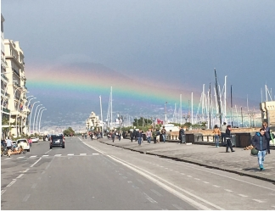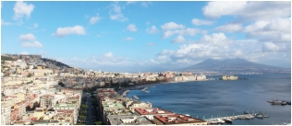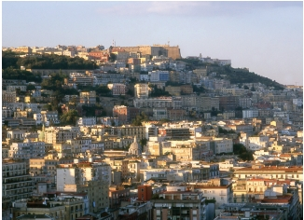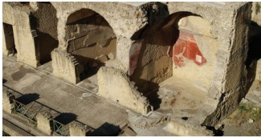NAPOLI IN UNO SGUARDO

GIORNO 1: IL LUNGOMARE LIBERATO
Incontro al terminal di arrivo a Napoli con un nostro
operatore.
Trasferimento in hotel con minibus C4Y per un giro
panoramico della città, al Lungomare e al Castel dell’
Ovo (da cui nasce la leggenda delle origini della città e
del mito della sirena Partenope).
E’ possibile visitare Villa Pignatelli per ammirare
i tesori, i dipinti, le sculture e i giardini.
Quattro giorni per visitare Napoli e dintorni: gustare la sua storia, la sua cucina e le sue bellezze.
5 days and 4 nights.

GIORNO 2: L’AQUILA SULLA COLLINA

Il tour prosegue sulla collina di Posillipo, per Prima colazione in hotel, si parte in minibus per una
ammirare un panorama che non ha eguali . Rientro in visita sulle colline del Vomero e il Piazzale San
hotel , cena e pernottamento. Martinoper ammirare il golfo a 360°, il Vesuvio e
tutta la città
Visita al Castello di Sant’Elmo e alla Certosa, pausa
pranzo. Nel pomeriggio, visita del centro antico con le
sue chiese barocche e il famoso Chiostro di Santa
Chiara.Rientro in hotel, cena e pernottamento.

GIORNO 3 :UN TUFFO NEL PASSATO
REALE E VIRTUALE
FRA

Prima colazione in hotel , incontro con la guida e
partenza in minibus per
Ercolano, uno dei siti archeologici distrutti dall’
eruzione del 79 d.C. Un esperienza guidata, che vi
farà rivivere i modi di vivere di un’autentica città
Romana, percorrendo stradine e visitando abitazioni.
Dopo la pausa pranzo, visita al museo MAV, Museo
Archeologico Virtuale, dove il turista sarà trasportato
virtualmente nel periodo prima e durante l’eruzione,
grazie all’uso di moderne tecnologie. Rientro in hotel,
cena e pernottamento.

33

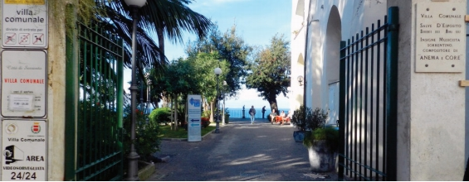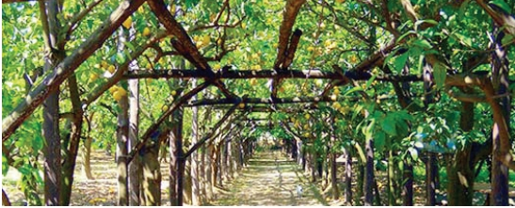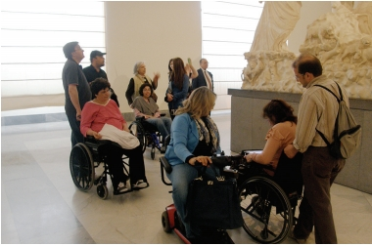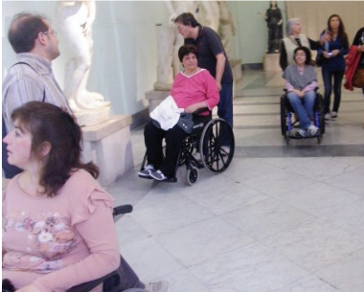GIORNO 4: FRA L’ORO DEI LIMONI E IL
BLU DEL MARE
Prima colazione in hotel, trasferimento col minibus a
Sorrento per una giornata che ogni turista desidera
trascorrere almeno una volta nella vita: passeggiata
nei vicoli con i suoi balconi fioriti, viste mozzafiato e
piccole botteghe. Tra i vicoli si
possono sentire le note del mandolino e il profumo del
dolce limone fresco, da cui noi otteniamo il famoso
Limoncello. Assaggio di un dolce tipico e del famoso
liquore. Si riparte con negli occhi l’indimenticabili blu
intenso del mare e il verde della natura.Rientro in
hotel, cena e pernottamento.
GIORNO 5:I TESORI DELL’ARCHEOLOGIA
Prima colazione in hotel e trasferimento al
monumentale palazzo che nasconde al suo interno
capolavori inestimabili: il Museo Archeologico
Nazionale di Napoli, da secoli vero e proprio scrigno
dei tesori dell' archeologia che si datano dalla
preistoria fino all' epoca medioevale, voluto da
Ferdinando di Borbone. Da allora non c' è studioso,
collezionista o o semplice visitatore che non sia
rimasto affascinato dalle sue ricchissime collezioni. Il
patrimonio custodito nel museo spazia dai reperti
preistorici, all' epoca greco-romana: inestimabili i
meravigliosi reperti che per secoli fuoriuscirono dagli
scavi delle città vesuviane (in primis gli affreschi e
mosaici staccati dalle ville romane sepolte nell'
eruzione del ' 79).
Imperdibile il nucleo originario, costituito dalle statue
della Collezione Farnese. Ad arricchire il già
vastissimo patrimonio del museo hanno contribuito
recentemente anche gli scavi della metropolitana, che
hanno riportato alla luce gli antichi reperti che ancora
si celavano nel sottosuolo partenopeo. Trasferimento
al terminal di trasporto. Fine dei servizi.

33

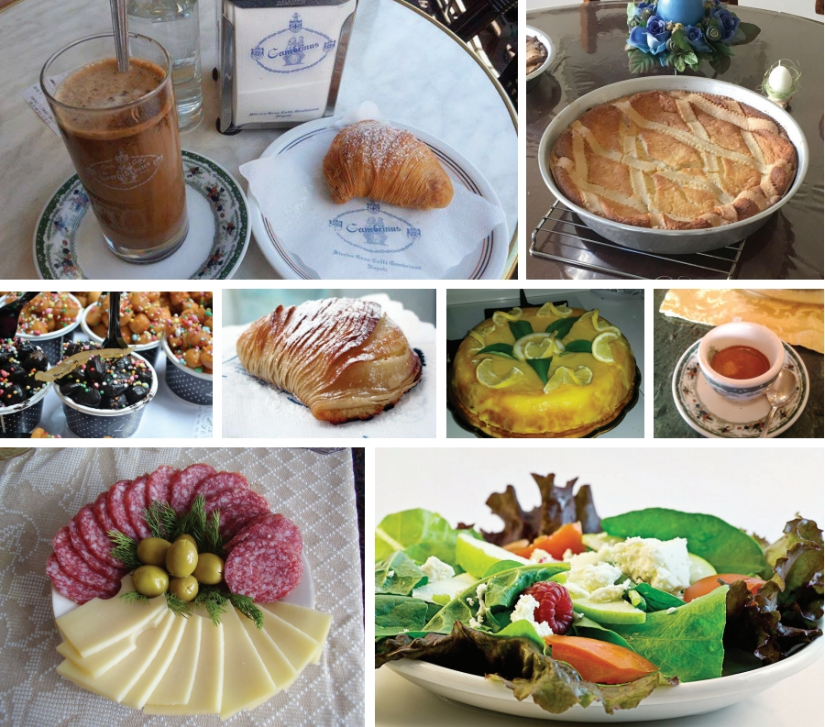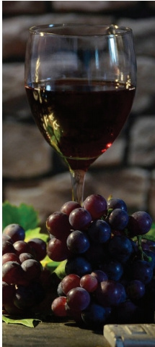27

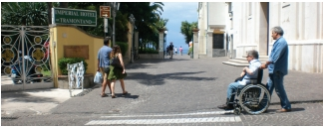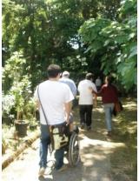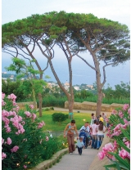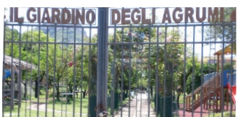NAPOLI E DINTORNI:
GREEN TOUR

GIORNO 1: LA PAUSA DOVE LA
COLLINA SI AFFACCIA SULLA COSTA
Un tour di 4 giorni passeggiando tra i magnifici parchi storici, giardini panoramici e luoghi di grande interesse
naturalistico per gli amanti della N atura.

5 giorni e 4 pernottamenti

GIORNO 4: VITA PRIVATA NEI
GIARDINI REALI DI COLLINA

Incontro al terminal di arrivo a Napoli con un nostro
operatore. Trasferimento in hotel con minibus C4Y
per una passeggiata lungo il bucolico e misterioso
Parco Virgiliano, dove godiamo di una vista
mozzafiato della collina del Vomero e sia dell’
incantevole golfo di Napoli sia del susseguirsi dei golfi
dei campi flegrei ed oltre; e sembra di poter toccare
con un dito le isole di Procida e Ischia nelle tante
nitide e miti giornate di questo bacino che gode di un
clima mite per quasi tutto l’anno. Rientro in hotel,
cena e pernottamento.

GIORNO 2: LA FLORA NAPOLETANA

Dopo la colazione in hotel, appuntamento con la
nostra
guida e partenza verso il cuore antico della città: Via
Foria ePiazza Carlo III.
Di seguito visita di circa 2 ore all’Orto Botanico , il
giardino botanico napoletano , trenta acri di verde
inaspettato nel centro città. Sosta per il pranzo.
In seguito, passeggiata nell’imperiale Bosco di
Capodimonte, antistante all’omonimo Palazzo! Su
richiesta, è possibile visitare il Museo di Capodimonte
con le sue opere di Warhol e Caravaggio.
Dopo la passeggiata, un Bio-Aperitivo! Rientro
in hotel, cena e pernottamento.
36

GIORNO 3: SORRENTO, FRA L' ORO DEI
LIMONI ED IL BLU DEL MARE

Dopo la colazione in hotel, appuntamento con la
nostra guida e partenza per Sorrento dove visiteremo
lo stupendo Agruminato il più famoso giardino della
verdissima penisola sorrentina, una macchia giallo-
verde al centro della città di Sorrento che ci offre
buonissimi limoni da cui si ricavano bibite e liquori
che si possono assaggiare ed acquistare nel negozio
adiacente.Pranzo coi prodotti tipici da assaggiare. Si
scende poi fino alla villa comunale con una terrazza
dal panorama mozzafiato, affacciata a picco sul mare,
è dotata di spazi ampi e splendidi giardini. Da qui si
può arrivare alla marina. Rientro in albergo, cena e
pernottamento.
Dopo la colazione in hotel, appuntamento con la
nostra guida e partenza per il Vomero per trascorrere
2 ore nei giardini panoramici della Villa Floridiana
con la sua omonima Residenza Reale, acquistata dall
' anziano Borbone Ferdinando IV per la sua bella
consorte, Luisa Migliaccio. Qui apprenderemo gli
aspetti più intimi della vita di corte, dell' affetto e dell
' amore, qualcosa di così diverso dalla vita mondana e
maestosa del Palazzo Reale. L' atmosfera familiare,
accogliente e rilassante pervade anche il parco, così
verde e rinfrescante con il suo stile romantico e le 150
diverse specie di piante e la sua panoramica vista
panoramica su Napoli.
Shopping al Vomero e piccola sosta per un Bio-Drink
! Rientro in albergo, cena e pernottamento.
GIORNO 5 (facoltativo) IL VULCANO
SOTTOSOPRA.
Dopo colazione in hotel appuntamento partenza con
il pulmino C4Y alla volta degli Astroni che è uno
dei crateri meglio conservati dell’area vulcanica dei
Campi Flegrei ed è riserva naturale in quanto
presenta una grandissima varietà di flora e fauna.
Pranzo a sacco. Dopo la visita trasferimento al
terminal di partenza. Fine dei servizi.

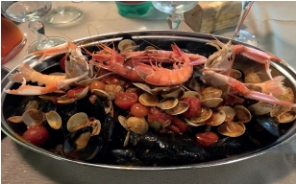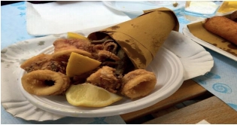NAPOLI
STREET FOOD TOUR
Goditi tutti i diversi stili di ristorazione a Napoli: dallo "street food" alla premiata cucina gourmet, passando per i ristoranti di casa
... Cinque giorni di ricette gustose e tradizionali e consigli di cucina, ammirando, tra ristoranti e supermercati gourmet, bellezza
naturale e attrazioni uniche collegate a eventi storici e culturali nella vita della città. Deliziosi menù per tutti i gusti tratti dal meglio
della cucina napoletana, dalla classica pizza napoletana, spaghetti alle vongole, il famoso ragù, melanzane alla parmigiana e dolci e
pasticcini irresistibili.
5 giorni -4 notti

GIORNO 1 :MENU' DI PESCE
GIORNO 3: IMPARIAMO
DI FRONTE AL MARE!
Arrivo a Napoli e trasferimento con il ns minivan in
hotel. Appuntamento con l’accompagnatore e partenza
per una tappa d’obbligo: il lungomare, ora libero dal
traffico cittadino, ed il Borgo dei Marinari disseminati
di ristoranti e locande di ogni tipo e sovrastati dall’
imponente mole del Castel dell’Ovo, da cui nasce la
leggenda sulle origini della città dal mito della sirena
Partenope ed alla cui vista mangeremo menù di pesce
di fronte al mare con spaghetti alle vongole, fritti misti
e zuppa di cozze ! Buon appetito! Dopo cena giro
panoramico in minivan verso la collina di Posillipo, per
ammirare un panorama che non ha eguali: il golfo
illuminato dalle luci cittadine e dalla luna che si riflette
sul mare.Rientro in hotel per il pernottamento

GIORNO 2: HOME RESTAURANT

Dopo la colazione in albergo il minivan ci porterà di
buon ’ora per il cuore della città di Napoli . Nei colorati
mercatini tradizionali della Pignasecca acquisteremo di
persona prodotti di prima eccellenza con la guida della
cuoca che realizzeràla nostra cena.
Proseguiremo il tour con una visita al famoso
Monastero di Santa Chiara ed una breve passeggiata
per i vicoli del Decumano inferiore . Primo assaggio
dello street food neapolitan style : panzarotti , palle di
riso, pizze fritte , babà , sfogliatelle e una bella fetta dei
tipici dolci .Segue la visita al Duomo di Sa Gennaro ,
doveroso ossequio al Santo Patrono della città . Poi tutti
a casa della Chef dove mangeremo bene e con gusto i
cibi che ci hanno attratto con i loro colori ed odori sui
banchetti del mercatino ! Rientro in hotel per il
pernottamento

A CUCINARE LA PIZZA!

Dopo colazione si parte per la collina del Vomero,
per ammirare i più bei e famosi panorama della città
che al crepuscolo hanno un fascino senza eguali dal
Castel Sant’Elmo e la Certosa di San Martino .
Pranzo light in zona. Ritorno in albergo per sosta.
Scenderemo poi al centro ed in una rinomata
pizzeria conosceremo i prodotti tipici della
gastronomia napoletana e metteremo ‘mani in pasta’
per imparare l’arte della verace Pizza Napoletana. E
per finire…tutti a tavola a gustare il frutto del nostro
lavoro!
Ritorno in albergo per il pernottamento.

GIORNO 4: METRO ART TOUR

Partenza per il Metro Art Tour : attraverso le fermate
trasformate in Museo diffuso grazie all'
intervento di celebri architetti contemporanei
conosceremo i vari quartieri napoletani dal Centro
storico di Via Toledo , dove visiteremo anche il Palazo
Reale e il Teatro san Carlo alle periferie dove Jorit ha
dipindo intere facciate di palazzi popolari .Pranzo in
una taverna dove ascolteremo la ìposteggia ' tipica
musica popolare napoletana.

GIORNO 5: UN TUFFO NELLA NAPOLI
SOTTERRANEA E UN DOLCE SOUVENIR!
Dopo colazione tappa al centro storico per un tour
sotterraneo guidato della Galleria Borbonica sotto
Napoli, dove faremo un viaggio storico per
ripercorrere 4 secoli della storia di Napoli e
ammirare resti risalenti al periodo fascista, come
auto e moto. Ci sposteremo poi per una passeggiata
lungo via Toledo per ammirare i palazzi storici che l’
affiancano e gustare menu di carne e verdure come
la pasta al ragù, secondo di carne con verdure e
carciofi fritti in una locanda tradizionale del Porto al
suono delle classiche melodie napoletane.Transfer al 37
terminal di trasporto e fine dei servizi.

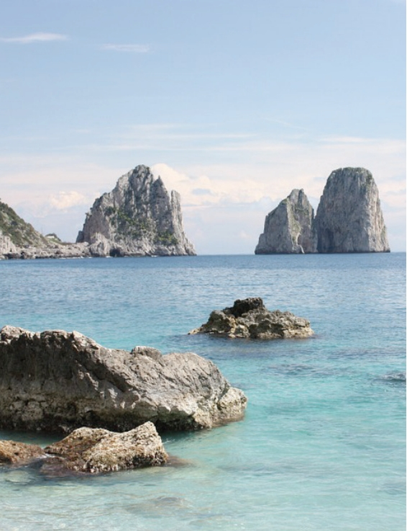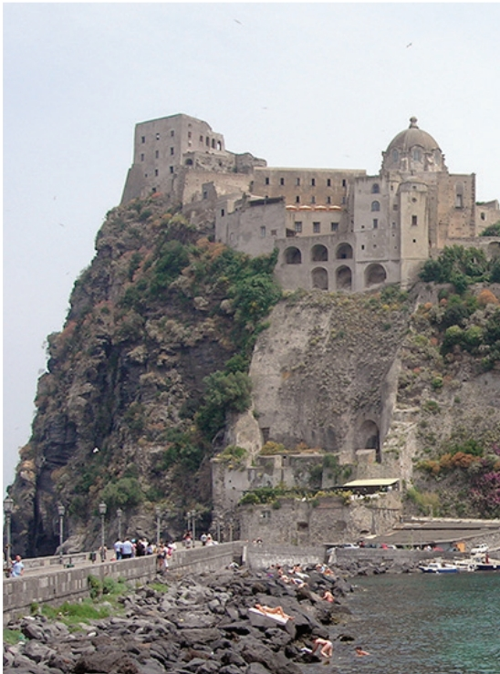The Isle of Capri
The Isle of Ischia

37

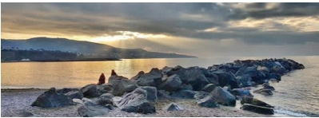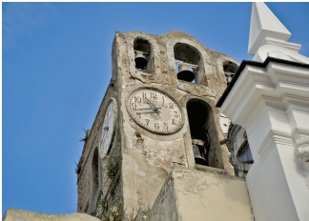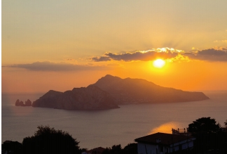DA SORRENTO AL NASTRO
D’ORO

GIORNO 1: SORRENTO FRA
MONDANITA’ E TRADIZIONE.

Incontro al terminal di arrivo a Napoli con un nostro
operatore . Trasferimento in hotel con minibus C4Y e
si parte alla volta di Sorrento.
Il tour inizierà dalla visita alla Chiesa di San
Francesco con elementi provenienti da templi pagani,
al Chiostro, utilizzato per esposizioni di opere d' arte
e dell’attiguo giardino ricco di alberi e fiori colorati. .
Altro fiore all' occhiello è la Villa Comunale Salve D
' Esposito con lo stupendo belvedere sul Golfo di
Napoli e sulla Costiera. Sosta per il pranzo in
ristorante tipico. Si svolgerà una visita guidata al
fantastico agrumeto “I Giardini di Cataldo” , pieno di
limoni ed effettuare una rilassante e salutare
passeggiata nel verde e si potrà vedere la preparazione
del famoso Limocello e gli altri liquori tipici di
Sorrento, le Confetture di Agrumi ed il Gelato
Artigianale di cui verrà offerto un assaggio!
Si proseguirà con una passeggiata su Corso Italia
ricco di negozi e nella piazza principale si può
ammirare l' imponente Cattedrale in stile romanico o
la Chiesa dei Santi Felice e Baccolo del XII secolo,
conosciuta anche come Chiesa del Rosario.
Restaurata nel corso del XVII secolo con un' unica
navata decorata con marmi policromi e un soffitto a
cassettoni. Successivamente ci si addentrerà nelle
caratteristiche viuzze di Sorrento, ricche di prodotti
tipici da assaggiare e da indossare (chiacchierino,
tombolo, ecc) e qui si potrà fare tanto shopping.
Rientro in hotel, cena e pernottamento. Rientro in
hotel , cena e pernottamento.

39

Quattro giorni per visitare Napoli e dintorni: gustare
la sua storia, la sua cucina e le sue bellezze.

5 Giorni / 4 P ernottamenti

GIORNO 2: CAPRI FOR EVER!
Prima colazione in hotel, si parte col minibus in
aliscafo alla volta della meravigliosa Isola di Capri e in
20 minuti attraccheremo al porto di Capri.
Una volta sbarcatisi può ammirare il borgo marinaro
di Marina Grande con gli stabilimenti balneari e dove
graziosi negozietti ci stuzzicherano a comprare
souvenir.
Con la funicolare si arriva nella famosa piazzetta di
Capri, dove è obbligo fermarsi in uno dei tanti bar. Da
lì si scende per via Vittorio Emanuele dove vi sono i
famosi alberghi e i negozi con le grandi firme per
gustare un buon gelato "Da Buonocore".
Arrivati davanti al grand hotel Quisisana si può
continuare comprare i profumi di capri nella fabbrica
della "Chartusia" e visitare la certosa di San Giacomo
antico monastero.
Al centro si può percorrere Via Camerelle, la strada
dello shopping di lusso e arrivare al belvedere di
Tragara da dove ammirare i Faraglioni. Sosta per il
pranzo in un ristorante tipico.
Nel pomeriggio ci porteremo nella parte alta di Capri:
Anacapri . Qui si può percorrere il centro storico lungo
via Giuseppe Orlandi, dove ci sono negozi e bar.
Ad Anacapri si visiterà la chiesa di San Michele nella
piazza San Nicola, dove vi è rappresentata il paradiso
terrestre sul pavimento di maioliche XVIII secolo.
Trasferimento in minibus al porto, partenza con
aliscafo per Sorrento.
Rientro in hotel, cena e pernottamento.

GIORNO 3 : SOLE , MARE , AMORE....

Prima colazione in hotel, trasferimento col minibus a
Meta di Sorrento dove si trascorrerà gran parte della
giornata sulla spiaggia e al mare. Pranzo sul posto. Nel
pomeriggio Giro di Meta e Vico Equense. Rientro in
hotel, cena e pernottamento.

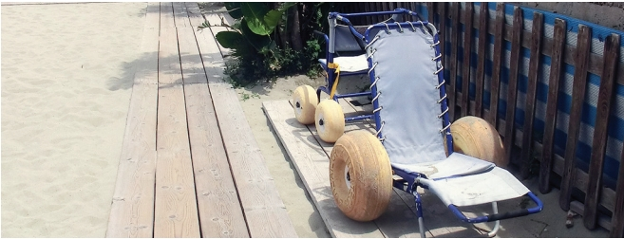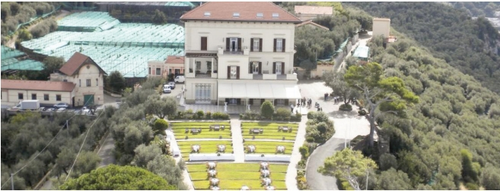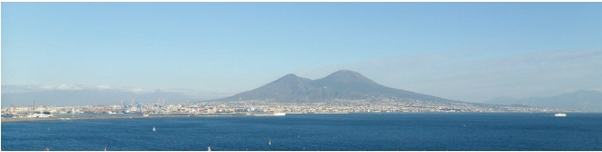GIORNO 4: IL NASTRO D’ORO

Prima colazione in hotel, partenza in minivan alla
volta di Massalubrense lungo la costiera sorrentina
che con quella amalfitana sono le più famose del
mondo e luogo di villeggiatura dei più ricchi e colti
antichi romani.
Sosta per visitare la famosa Villa Angelina, la quale
domina l' incantevole promontorio di Capo di Massa
che, dall' ultimo lembo della penisola sorrentina, si
protende in mare come la prua di una nave.
L' intera tenuta fu acquistata da Achille Lauro
sedotto dallo splendido panorama librato tra terra e
mare. Dalle terrazze della villa lo sguardo abbraccia il
golfo di Napoli, da Monte Faito a Ischia, Miseno,
Capri, con la mole del Vesuvio che giganteggia sull'
azzurro intenso del mare.
L' intero fondo è organizzato come azienda agricola
. La coltivazione principale sono l' olivo, limoneti e
vigneti.
Dopo la visita scenderemo per il pranzo al ritrovo il
Karama a pochi passi dal mare e nel pomeriggio un
tuffo dalla sottostante spiaggia del Pollio.
Nel pomeriggio fine del tour e rientro nei luoghi di
partenza.Rientro in hotel, cena e pernottamento.

GIORNO 5: BYE, BYE NAPLES!

Prima colazione in hotel, trasferimento col minibus
per un giro panoramico dalle alture della
città e per tornare a casa con negli occhi il ricordo del
mare del golfo e del Vesuvio ed il desiderio di
ritornarvi di nuovo un giorno!
Trasferimento al terminal di trasporto. Fine dei servizi
.

40

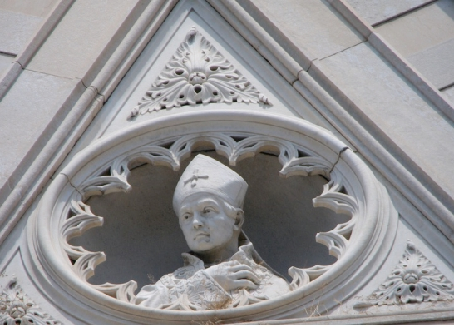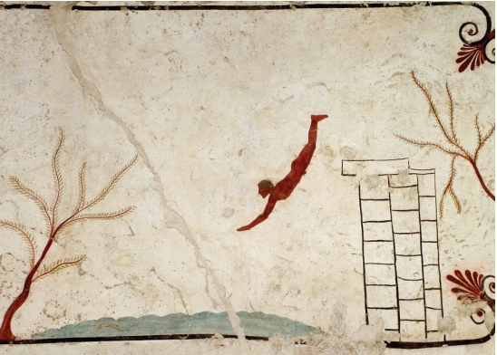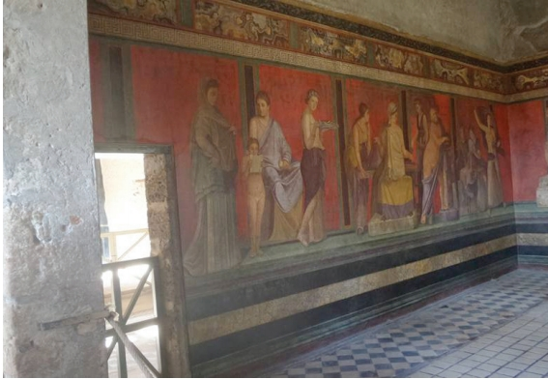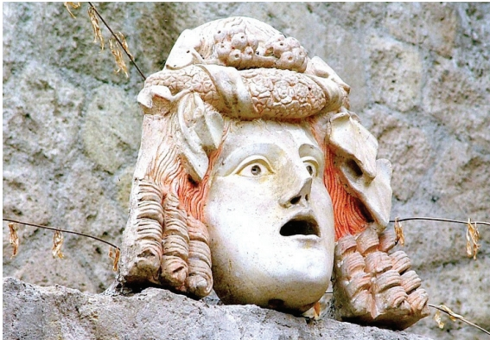36

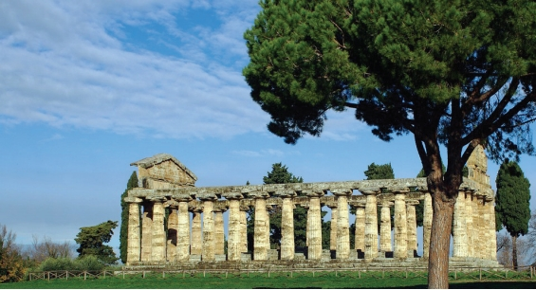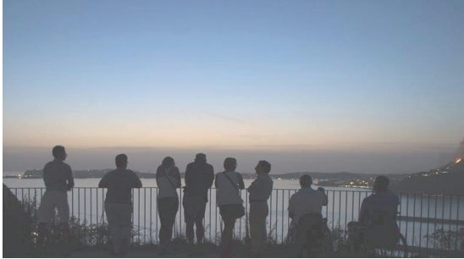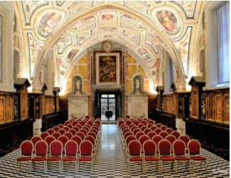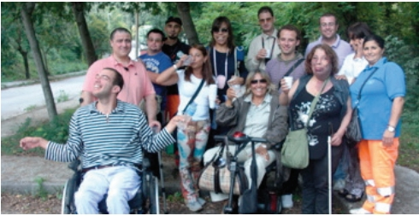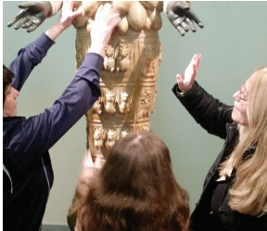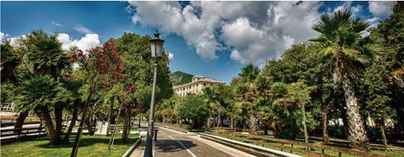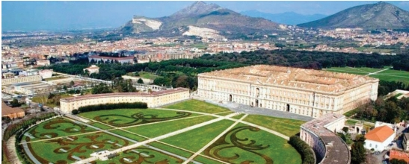39

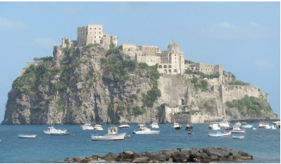NAPOLI E DINTORNI:
LE TRE GRAZIE DEL GOLFO
DI NAPOLI
Le tre isole partenopee sono una meta irrinunciabile per qualsiasi
turista in cerca di emozioni..diverse e simili nello stesso tempo..anche
Paride non saprebbe a quale dare a mela.

5 giorni e 4 pernottamenti

GIORNO 1: NAPOLI CREPUSCOLARE
Incontro al terminal di arrivo a Napoli con un nostro
operatore. Trasferimento in hotel con minibus C4Y e
partenza verso il golfo di Napoli che viene cantato
spesso per il sole che riflesso nel mare lo invade e
abbaglia.
Ma di notte, con le luci che lo incorniciano, la luna
che si riflette sul mare e con la bruna sagoma del
Vesuvio sullo sfondo, il suo fascino romantico e
maestoso aumenta e resta impresso nel cuore dei
visitatori. Il tour si svolge quindi dal tardo pomeriggio
fino a sera inoltrata per ammirare la città lungo un
percorso inedito che parte dal cuore della Napoli
antica fino all' ampia piazza del Plebiscito, passando
per il Maschio Angioino, ove parlare della storia dei re
di Napoli. Rientro in hotel, cena e pernottamento.

43

GIORNO 2:ISCHIA ON THE ROAD!
Dopo la prima colazione in hotel, trasferimento con il
minivan all’imbarco per l’isola d’Ischia per una
trasferta intensa di esperienze . Con il pulmino C4Y
in una sola giornata si percorrerà l’isola
longitudinalmente dal Porto al promontorio di Sant’
Angelo e si potranno conoscere così tutte le sue
potenzialità: dalle attrezzate spiagge assolate alle
numerosissime Terme sparse ovunque, dai Giardini
esotici ai diversi centri antichi ricchi di ogni possibile
articolo di artigianato ed enogastronomia, dai centri
sportivi acquatici ai maneggi..ad Ischia ognuno potrà
trovare le attrattive per la propria vacanza ideale...il
tour sarà solol’occasione buona per prenotarsi. Pranzo
in zona. Rientro in hotel, cena e pernottamento.
GIORNO 3: CAPRI ED ANACAPRI: MARE
E MONTAGNA

Dopo la prima colazione in hotel, col minibus di buon
’ora ci imbarcheremo sul traghetto per Capri, l’isola
privilegiata da leggendari Imperatori e Dei , da Ulisse
e Tiberio ai più noti registi ed attori provenienti da
tutto il mondo.
Il tour attraverserà l’isola verticalmente, dalle spiagge
e dalle marine agli splendidi giardini che dal
promontorio offrono una vista meravigliosa sui
faraglioni e panorama unici al mondo a 360 gradi sull’
isola.
Non si trascurerà l’aspetto mondano della Piazzetta
che affascina tutto il mondo, accogliente, frequentata
sempre da tanta e bella gente, pulita, ordinata e
circondata da negozi lussuosi di firme o artigianato
locale dove il visitatore troverà facilmente un souvenir
da portare con sè, come ad esempio un pezzetto di
Capri racchiuso in una bottiglina: il profumato
limoncello giallo-oro o un profumo home made.
Nel tardo pomeriggio rientro in hotel, cena e
pernottamento.

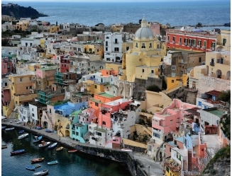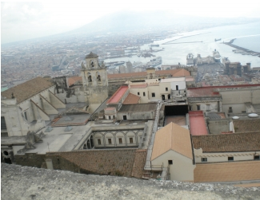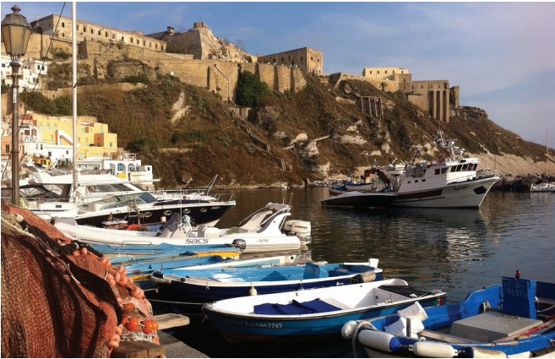GIORNO 4: PROCIDA:L’ISOLA CHE TI
ISOLA

Dopo la prima colazione in hotel, trasferimento di
una mezza giornata all’isola di Procida la meno
mondana, più genuina e mediterranea delle tre sorelle.
Dalla pittoresca Marina che conserva ancora il sapore
del porticciolo di pescatori con lo scenario delle casette
dai colori pastello, al borgo più antico nel punto più
alto dell' isola, scelto da alcuni monaci benedettini e
poi popolato per difendersi dalle invasioni di
Barbarossa con altre casette nella tipica architettura
isolana: archi e scale esterne a collo di giraffa. Il
pulmino si fa strada attraverso la porta romanica fra
panorama mozzafiato, le case lungo la salita costruite
sul tufo, sulla sinistra il Castello aragonese dei D'
Avalos, abbandonato da tempo, l' ex orfanotrofio, ora
museo della Graziella, l' abbazia di San Michele,
patrono dell' isola.Passeggiando a piedi fra vigneti e
muretti a secco e si avverte chiaro , e qui solo ancora,
il senso di silenzio ed isolamento della vita isolana d’
altri tempi.Trasferimento a Napoli e poi al terminal di
partenza.

GIORNO 5: LA COLLINA PANORAMICA

Nel pomeriggio poi ci si arrampica sulla collina del
Vomero fino al belvedere di san Martino per una
ultimo sguardo alle tre isole del Golfo dalla Certosa e
dal Castel Sant' Elmo e per lo shopping in via
Scarlatti dove bere qualcosa o prendere un gelato.
Trasferimento all’aeroporto/
stazione ferroviaria per la partenza.

44

N.4 Tours di sette giorni

Sport e Vacanze : a vela nei golfi partenopei Le cinque perle
della Campania

Le cinque perle della Regione Campania

Gli attrattori storico - culturali del Gran Tour campano 2017

La vacanza perfetta: Storia, bellezza e salute fra Napoli e Ischia

* Tours are indipendent and separable and can be modified by replacing some day trips (6
hours) * Day trips are also available separately.

45

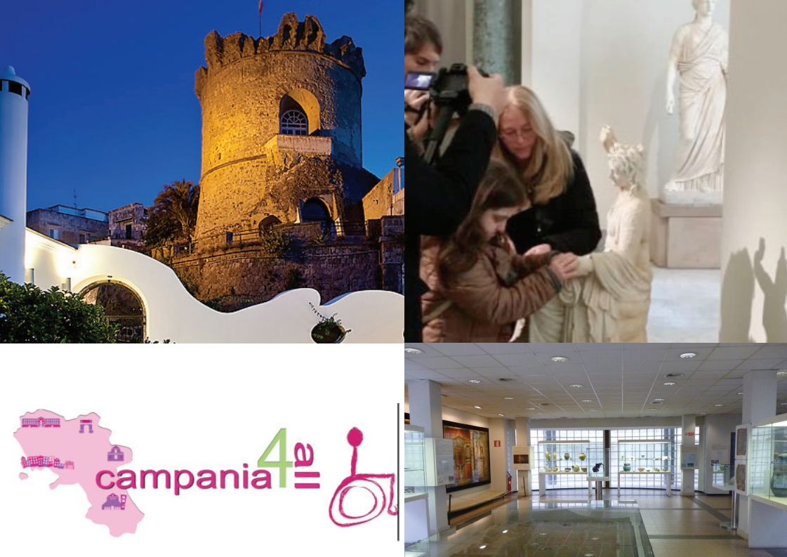43

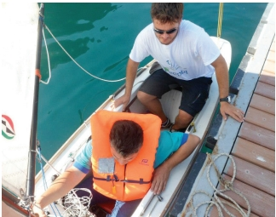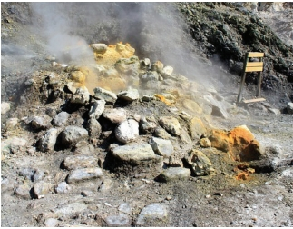SPORT E VACANZE : A VELA
NEI GOLFI P ARTENOPEI
L’apprendimento di uno sport può essere una buona occasione per visitare i luoghi cult della T erra felix sia da
terra sia dal mare dei suoi stupendi golfi, stemperando lo sforzo fisico con i più rilassanti percorsi turistici che
permettono al turista di conoscere la storia e la cultura partenopea di ieri e di oggi. Godere della vista della
costa da una barca a vela mentre si apprende questo meraviglioso sport che è ‘la vela’: questa esperienza unica
è il cuore e di grande valore di questo itinerario per tornare a casa con gli occhi pieni di smaglianti ed
indimenticabili paesaggi ed un nuovo bagaglio di conoscenze per condurre una barca a vela.
7 giorni / 6 pernottamenti

GIORNO 1:DOVE LA COLLINA SOVRASTA LA
COSTA
Ritrovo presso il terminale di arrivo a Napoli con il
nostro operatore. Trasferimento in hotel in minibus C
4Y e visita del percorso panoramico che parte da
Mergellina attraverso l' incantevole Via Posillipo il
cui antico nome greco Pausilypon, racconta la storia
di un luogo dove la gente va a "trovare sollievo dai
loro dolori" e il parco Virgiliano dove potrai godere
di visite alle sontuose ville, che oggi ospitano
università e ‘meeting’, e alle rovine romane; il tour
continua, soffermandosi sulle fino al promontorio di
Coroglio da dove è possibile vedere sia il golfo di
Napoli sia il susseguirsi dei golfi dei Campi Flegrei : il
golfo di Bagnoli ed il Golfo di Pozzuoli e le isole
prospicienti. Nel tardo pomeriggio rientro in hotel,
cena e pernottamento

GIORNO 2: A VELA NEL GOLFO DI
POZZUOLI
Dopo la prima colazione trasferimento all’isolotto di
Nisida per il I° giorno di Corso di avvicinamento alla
Vela dove istruttori e volontari vi insegneranno le basi
di come condurre una barca a vela in sicurezza,
comfort e divertimento mentre avrete il piacere di
scoprire la costa dal mare, a partire dalla bellissima
spiaggia di Coroglio, a Capo Miseno ed ammirare le
spettacolari piccole insenature, baie e le frazioni
marinare. Pranzo in un locale tipico. Dopo pranzo
rientro in hotel per un breve riposo e nel pomeriggio si
riparte per una passeggiata per Via dei Mille con la
possibilità di fare shopping tra opere d’antiquariato e
abiti firmati. Cena e pernottamento in hotel.
47
GIORNO 3 : LEZIONE VELA + LA NATURA
CONTRASTANTE DEI CAMPI FLEGREI

Prima colazione in hotel , incontro con la guida e
partenza in minibus per il II° incontro di Vela a
Nisida. Al termine della lezione incontro con la guida
e partenza per i Campi Flegrei. L' itinerario è stato
progettato per offrire una piacevole esperienza della
natura contrastante di quest’area, da Bagnoli, antica
sorgente termale Balneolum, che si stende sotto la
collina, luogo dal clima caldo e fiorente e dalla ricca
vegetazione, fino all’arida vasta area vulcanica situata
a nord- ovest della città di Napoli. Qui si visterà il
Vulcano Solfatara, il più famoso degli almeno
ventiquattro tra crateri ed edifici vulcanici oggi
riconoscibili, nel quale si possono osservare esalazioni
sulfuree, fumarole e piccole esplosioni di fango
bollente. Pranzo in un tipico ristorante lungo il
percorso. Nel tardo pomeriggio rientro in hotel, cena
e pernottamento
GIORNO 4: LEZIONE VELA NEL GOLFO
DI NAPOLI + LE STAZIONI DELLA
METROPOLITANA

Prima colazione in hotel, trasferimento col minibus
per il III° incontro di corso alla Vela al Molosiglio
porticciolo accanto al porto della città e vista dal mare
della costa e delle sedi dei più bei circoli nautici
napoletani. Pizza napoletana a pranzo presso un
famoso circolo napoletano. Nel pomeriggio incontro
con la guida e partenza per ammirare le Stazioni della
Metropolitana di Napoli trasformate in un museo
inaspettato,grazie all’intervento di celebri architetti e
artisti contemporanei. Nel pomeriggio rientro in hotel,
cena e pernottamento..

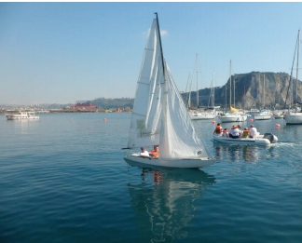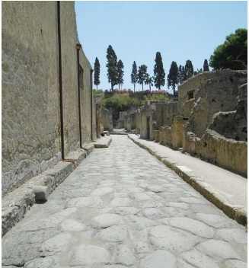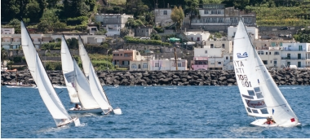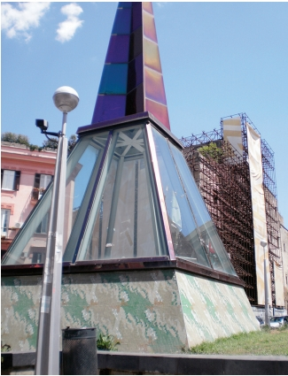GIORNO 5: LEZIONE VELA +
LA CITTA ’ D’ ERCOLE

Prima colazione in hotel, trasferimento col minibus
per il IV incontro di Vela al Molosiglio.
Dopo la lezione, pausa pranzo a sacco e partenza
con la guida in direzione Ercolano – visita del parco
archeologico secondo disponibilità. Nel tardo
pomeriggio rientro in hotel – tempo a disposizione –
cena e pernottamento
GIORNO 7: CONSEGNA ATTESTATI

Prima colazione in hotel e partenza per VI incontro di
corso di avvicinamento alla Vela al Molosiglio. Alla
fine della lezione , piccolo festeggiamento e consegna
attestati. Trasferimento al terminal di partenza. Fine
servizi.

GIORNO 6: LEZIONE VELA + IL MARE DI
NAPOLI

Prima colazione in hotel e partenza per V incontro di
corso di avvicinamento alla Vela al Molosiglio . Dopo
la lezione si parte per una piacevole passeggiata nel
Centro Antico della città con una sosta alla Basilica di
san Gennaro – pranzo lungo il percorso- si prosegue
per Via Caracciolo e la Riviera di Chiaia per una
piacevole passeggiata sul lungomare.
E’ possibile visitare Villa Pignatelli e Castel dell’ Ovo
. Rientro in hotel cena e pernottamento.

48

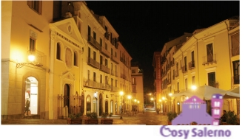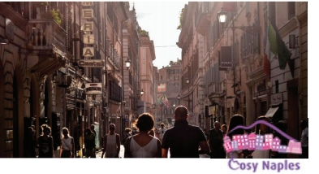LE CINQUE PERLE DELLA
REGIONE CAMPANIA
Conoscere la Campania attraverso i suoi
capoluoghi di provincia, città diversissime eppur
accomunate dalla stessa cultura e dalla stessa be
llezza.....da secoli di storia ed arte.

GIORNO 3: LE ATTRATTIVE DELLA COSTA
SALERNITANA .

GIORNO 1: MITI, LEGGENDE E RACCONTI
teatro). Fatta di pietra, marmo, acqua, piante, colori,
prospetticamente inserita nel magnifico parco, con
fabbriche antiche come quella degli arazzi di San
Leucio e moderne come quelle dall’interporto di
DEL CENTRO STORICO DI NAPOLI
Incontro al terminal di arrivo a Napoli con un nostro
operatore. L' itinerario partirà da piazza Dante, e la visita
si svolge a piedi soffermandosi agli edifici più importanti dal
tardo pomeriggio fino a sera inoltrata, per ammirare la
città lungo un percorso che si addentra nel cuore del
quartiere più antico della città, il cui fascino è aumentato
dalle ombre del crepuscolo. I vicoli del centro storico sono
un museo a cielo aperto nel quale capolavori di ogni età,
stile e tradizione si espongono al visitatore, suscitando
stupore ed ammirazione. Ma Napoli non è soltanto storia, è
anche mito, leggende e tradizioni folkoristiche. Accanto alle
storie dei personaggi realmente vissuti, ogni vicoletto
tramanda i suoi racconti fantasiosi, frutto dell'
immaginazione popolare. Il percorso, che partirà da piazza
Dante per arrivare fino a piazza del Gesù attraversando i
decumani, ripercorrerà tutte queste storie, rese ancora più
suggestive dal fascino della notte che cala sulla città: dalla
stravagante personalità di Raimondo De Sangro, principe
di Sansevero, alla statua e al culto del Nilo, passando per le
"anime pezzentelle" e l' origine del corno rosso, il
portafortuna per eccellenza del popolo napoletano. Area
ben provvista di negozi, specie librerie e negozi di souvenir.
Rientro in hotel e Pernottamento.

49
7 days and 6 nights
. Dopo la prima colazione, trasferimento col pulmino C
4Y per percorrere e conoscere un territorio ricco di
attrattive come la bellissima Costiera Amalfitana, le
terme di Contursi e le aree archeologiche di Pestum
ed Agropoli. L’itinerario farà apprezzare tutte le
opportunità di questa meta ideale per future vacanze
interessanti e divertenti. Rientro in hotel, cena e
pernottamento.
GIORNO 4: C’ERA UNA VOLTA .....
CASERTA LA REGALE

Prima colazione in hotel , incontro con la guida e
partenza in minibus per Caserta dove si visiterà la
GIORNO 2: SALERNO MEDIEVALE reggia settecentesca, uno dei più significativi
monumenti italiani iniziata da Vanvitelli classicamente
Dopo la prima colazione, trasferimento col pulmino C4Y a severa all’esterno, negli interni è caratterizzata da una
Salerno dove si visiterà il centro medievale molto bello, che scenografica varietà (scala regia, cappella, biblioteca,
risale a quando era capitale di un ducato indipendente ed il
Porto commerciale e turistico che denota la forte vitalità ed
espansione industriale ed agricola. Passeggiata sul
lungomare Trieste per godere, tra la vegetazione esotica, grandiose fontane e un giardino inglese, di grande
dello splendido panorama sul golfo di Salerno. Ci si interesse botanico, la Reggia ci porta indietro con la
addentrerà poi nel cuore della città, il cui abitato dominato fantasia nel mondo fatato dell’infanzia e ci fa vedere i
dall’alto dal Castello di Arechi, si divide nettamente in due re, le regine ed i cortigiani che l’abitavano. Caserta è
parti: una antica, con caratteristiche strade strette e tortuose più antica del XVIII sec. e chiuse nel prezioso scrigno
, e una moderna, con ampie strade incrociate ad angolo di Caserta Vecchia ritroviamo le tracce che vanno dai
retto. Ad accogliere i visitatori San Matteo, protettore della Sanniti agli Etruschi fino ai Romani e poi ai
città, le cui spoglie sono custodite nella Cattedrale, prezioso Longobardi. Caserta è al centro di un' area
esempio di architettura normanna, oggi rivestita da una stimolante per il visitatore dal punto di vista agricolo
veste barocca che sarà il culmine della visita. Dopo una con rinomati vigneti e caseifici e industriale con
pausa dedicata allo shopping lungo il corso Vittorio
Emanuele, i visitatori potranno addentrarsi nel cuore del
centro storico medievale. Su via Mercanti sarà infine
visitpossibileanotherla visitachurch,alla namelychiesa dithatSanofGregorio,saint Gregory,oggi sedewhichdel Marcianise, un polo industriale importante per l’
Museo Virtuale della scuola medica salernitana . Rientro in oreficeria, i calzaturifici, i tessili etc...Nel tardo
hotel, cena e Pernottamento a Salerno. pomeriggio rientro in hotel, cena e pernottamento

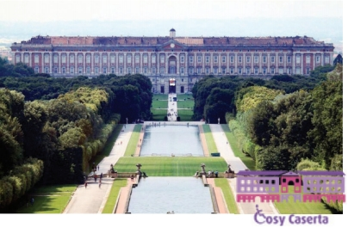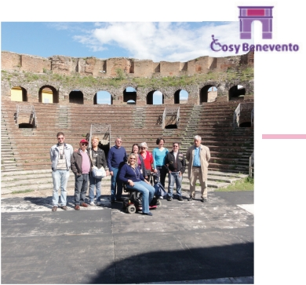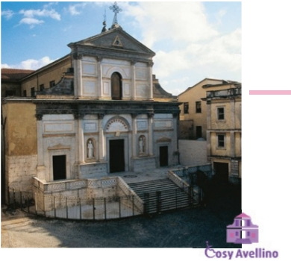GIORNO 5: BENEVENTUM

Prima colazione in hotel, trasferimento col minibus
per la città di Benevento che , adagiata tra i fiumi
Sabato e Calore nell' entroterra appenninico della
Campania, è un vero e proprio scrigno di storia,
tradizioni e cultura. Il suo ricco passato è testimoniato
dai numerosi monumenti che dall' epoca romana
fino ai giorni nostri illustrano la grandezza di questa
città. Si visiteranno i monumenti romani come il
bellissimo arco trionfale, ed i monumento longobardi
di quando fu capitale di un ducato longobardo e poi
passò alla Chiesa fino all' Ottocento.L' itinerario
accompagnerà il visitatore alla scoperta di questo
straordinario "museo a cielo aperto"dall’atmosfera
vivace e piacevole senza però tralasciare la ricca
tradizione enogastronomica di cui si vanta la città
sannita, famosa per prodotti come il liquore Strega, il
torrone o il vino. Nel tardo pomeriggio rientro in
hotel – tempo a disposizione – cena e pernottamento

GIORNO 6: AVELLINO, CITTA’ DELLA LUCE
Prima colazione in hotel e partenza per Avellino,
capoluogo dell' Irpinia, centro di un' area montuosa
i Monti Picentini che sta risollevandosi dalla
marginalità grazie alla valorizzazione delle aree
agricole e boscose di cui si gusteranno le famose
risorse enogastronomiche biologiche come i vini, i
liquori, le castagne di Montella, le nocciole, i funghi
ed i tartufi nonchè i salumi di Mirabella Eclano etc....
Il centro di aspetto moderno conserva interessanti
monumenti storici del ‘500/‘600, ma è origine
romana e medievale come dimostrano i reperti del
Museo Irpino. giro per il suggestivo e verdeggiante
paese di Mercogliano e tappa al santuario di
Montevergine , per una preghiera alla famosa ‘
Mamma Schiavona’ dalla pelle scura. Rientro in hotel
cena e pernottamento.
GIORNO 7: NAPOLI CAPOLUOGO DAL
REGNO DELLE DUE SICILIE AD OGGI

Prima colazione in hotel, trasferimento col minibus
per Trasferimento in hotel e partenza col pulmino C4
Y per un bus tour di saluto che percorre da un capo
all’altro la città che dal 12° secolo in poi fu il cuore del
regno meridionale e che oggi è degnamente il
capoluogo della regione in quanto città fra le più belle
ed affascinanti del mondo con un ricchissimo
patrimonio culturale , artistico e folcloristico, e
incredibili bellezze naturali. Si sosterrà per alcune
brevi passeggiate nei belvederi più panoramici della
città. Trasferimento al terminal di partenza.

50

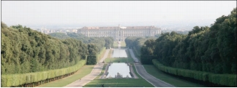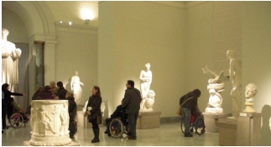GLI ATTRATTORI STORICO-
CULTURALI DEL GRAND TOUR
ACCESSIBILE CAMPANO
Il MIBACT ha individuato oltre 11 siti storico-monumentali accessibili a tutti.Il tour è dedicato
dunque su questi siti per valorizzarne il patrimonio culturale oltre che l’attenzione a#a &uibilità per
un’utenza ampliata.

7 days and 6 nights

GIORNO 1: SULLE TRACCE DELLA
COLLEZIONE FARNESE

Incontro al terminal di arrivo a Napoli con un nostro
operatore. Trasferimento in hotel con minibus C4Y.
L ' itinerario del giorno di arrivo si collega
idealmente a quello del giorno della partenza con la
visita ai monumentali palazzi del Museo Nazionale di
Capodimonte e del Museo Archeologico Nazionale di
Napoli, uniti dal "fil rouge" della famosa collezione
Farnese che ospitano.
I due tour porteranno alla scoperta degli straordinari
capolavori, artistici ed archeologici, che tutto il mondo
ci invidia in due aree della città abbastanza distanti e
diversi l' una dall' altra, il caotico, sovraffollato
centro storico e la quieta e verde area collinare di
Capodimonte.
Nel 1734 Carlo di Borbone conquistò Napoli e
dispose che la straordinaria Collezione Farnese di arte
antica e moderna iniziata nel cinquecento ed ereditata
dalla madre fosse trasferita a Napoli in una degna "
dimora" e per questo fece costruire la Reggia di
Capodimonte, realizzata esclusivamente per ospitare
tale collezione e successivamente usata come
residenza reale.
Nel tardo pomeriggio rientro in hotel, cena e
pernottamento

48
GIORNO 2: CASERTA – LA REGGIA, IL
PARCO E LE FONTANE

Dopo la prima colazione trasferimento in minibus a
Caserta per una visita alla Reggia che rappresenta l’
armonia delle forme artificiali costruite dall’Uomo e di
quelle naturali e che segna il trionfo del verde e dell’
acqua che percorre abbondante tutto il territorio e che
da secoli, è fatta ordinatamente confluire in acquedotti
come nei Ponti della valle di Maddaloni per opera
dello stesso geniale arch. Vanvitelli che la circondò di
giardini nella Reggia.Ed è proprio per quest’
abbondanza di acqua derivata dal Volturno che fu
chiamata Campania Felix dai Romani. Sosta Pranzo.
Oltre alla famosa Reggia ‘ più bella di Versailles’ tutta
l’aera è dunque un Grande attrattore e nel tour si
percorreranno anche il centro medievale di Caserta
Vecchia, il borgo di san Leucio, famoso per le antiche
seteria le aree archeologiche di santa Maria capua
Vetere , Capua ed il lunghissimo litorale domizio,
ricco di pinete e spiagge sabbiose dove nel pomeriggio
ci si fermerà per un bagno rinfrescante. Rientro in
hotel, Cena e pernottamento.
GIORNO 3:Ercolano – Gli scavi
Archeologici Torre Annunziata – Villa di
Poppea
Prima colazione in hotel , incontro con la guida e
partenza in minibus per la visita agli Ercolano.Pranzo
in zona.
Nel pomeriggio si visiterà la Villa di Poppea,
grandiosa costruzione residenziale della metà del I
secolo a.C., ampliata in età imperiale, era in corso di
restauro al momento dell' eruzione.
È attribuita a Poppaea Sabina, seconda moglie dell'
imperatore Nerone, ma in ogni caso rientrante nel
patrimonio della famiglia imperiale.Nel tardo
pomeriggio rientro in hotel, cena e pernottamento

GIORNO 4: BOSCOREALE –
ANTIQUARIUM NAZIONALE POMPEI - GLI
SCAVI ARCHEOLOGICI
Prima colazione in hotel, trasferimento col minibus
per L' Antiquarium Nazionale "Uomo e ambiente del
territorio vesuviano" dove sono esposti numerosi
reperti archeologici che testimoniano lo stretto
rapporto tra l' uomo e l' ambiente nell' area
vesuviana in età romana e, in particolare, conserva
vari oggetti antichi rinvenuti nelle fattorie e ville
che costeggiavano il territorio pompeiano dagli scavi
di Pompei, Ercolano, Oplonti, Stabia e Boscoreale ed
offre uno spaccato sugli usi e costumi della vita
romana.
Nel pomeriggio visita agli scavi di Pompei. Nel tardo
pomeriggio rientro in hotel, cena e pernottamento

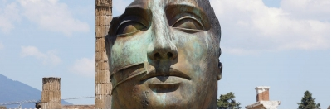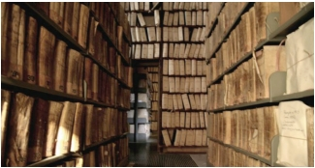Uno dei fondi più completi è quello dell' Archivio
notarile dal 1494 al 1899, fonte di grande interesse
per lo studio dei fenomeni sociali. Con l' aiuto degli
archivisti di stato, possiamo esaminare guide, elenchi
, inventari, re- pertorie, riassunti, analisi, indici,
trascrizioni, in breve, una gamma inesauribile di dati
di ogni tipo. Anche le opzioni per il pranzo sono
abbondanti e possiamo scegliere un ristorante per
GIORNO 4: BOSCOREALE – gustare piatti tradizionali, innaffiati con uno dei
ANTIQUARIUM NAZIONALE POMPEI - GLI famosi vini della regione, come Taurasi, Greco di
SCAVI ARCHEOLOGICI Tufo o Fiano. Nel pomeriggio, il minivan ci porterà
nel centro di Avellino dove potremo fermarci ad
Prima colazione in hotel, trasferimento col minibus ammirare questa affascinante cittadina. Rientro in
per l' Antiquarium Nazionale "Uomo e ambiente del hotel nel tardo pomeriggio: cena e pernottamento.
territorio vesuviano" dove sono esposti numerosi
reperti archeologici che testimoniano lo stretto
rapporto tra l' uomo e l' ambiente nell' area
vesuviana in età romana e, in particolare, conserva
vari oggetti antichi rinvenuti nelle fattorie e ville
che costeggiavano il territorio pompeiano dagli scavi
di Pompei, Ercolano, Oplonti, Stabia e Boscoreale
ed offre uno spaccato sugli usi e costumi della vita
romana.
Nel pomeriggio visita agli scavi di Pompei.
Nel tardo pomeriggio rientro in hotel, cena
e pernottamento
In tutto centomila documenti cartacei e
oltremille manoscritti portare la collezione a
oltre 24000 volumi. L' istituto ospita anche una
parte dell' archivio della Scuola Medica
Salernitana, che va dal XV secolo all' inizio del
XIX. Questi sono di origine e tipo eterogenei e
possono essere separati in notaio protocolli e
volumi di notarili e archivi di autorità locali. Nel
pomeriggio proseguiamo per Paestum, l' antica
Posidonia. La città fu dedicata a Poseidone, così
come ad Era e Atena. Questa visita ci porta nella
Magna Grecia, ad ammirare antichi templi, la
Necropoli e ciò che rimane di case e negozi. Il
museo adiacente ci aiuterà a ricostruire i pezzi
mancanti del puzzle. Documenta l' evoluzione e
la trasformazione della città , dalla fondazione
della colonia greca allo sviluppo della colonia
latina, illustrando i cambiamenti nell'
organizzazione sociale e pubblica, i riti religiosi e
gli aspetti della vita quotidiana, dell' arte e dell'
artigianato.

GIORNO 7: I TESORI DI POMPEI ED
ERCOLANO CUSTODITI A NAPOLI

GIORNO 6: AVELLINO– ARCHIVIO DI
STATO

Prima colazione in hotel, trasferimento con minibus
accessibile C4Y ad Avellino, principale centro
urbano della verde regione dell' Irpinia. È rinomata
per i suoi laghi, fiumi, cascate e foreste, ma oltre a
questo tesoro naturale, l' area è ricca di beni
culturali e storici, che vanno dagli Etruschi ai
Longobardi. Per questo motivo, il nostro viaggio ad
Avellino si concentrerà sugli Archivi di Stato. Creato
nel 1818 per ospitare la collezione del Regno delle
Due Sicilie, è ospitato nella prigione borbonica e
contiene oltre 65000 voci. Particolarmente rivelatori
sono i manoscritti riguardanti le entità religiose
soppresse (1423-1882) e un miscuglio di manoscritti (
1454-1757) che costituiscono testi ecclesiastici e
privilegiati risalenti al periodo aragonese e al periodo
del viceré spagnolo.

GIORNO 6 : SALERNO ARCHIVIO DI
STATO PARCO ARCHEOLOGICO DI
PAESTUM
Colazione in hotel, trasferimento in minibus
accessibile C4Y a Salerno, dove, dopo una breve
visita della città, visiteremo l' Archivio di Stato.
Creato nel 1934 e ospitato in quella che per secoli è
stata la Casa di Giustizia, al suo interno è ancora
possibile vedere la cella dove erano trattenuti i
detenuti in attesa del verdetto del Giudice. Al piano
terra, grazie ai lavori di restauro compiuti nel 2009,
la Cappella di San Ludovico è aperto al pubblico. È
così chiamato perché ripara il santo francescano e
figlio di Carlo II di Angiou. Tutti gli affreschi esposti
possono essere datati al 13 ° secolo. L' archivio
stesso conserva i documenti dei magistrati statali di
vari periodi (Regno di Napoli, Regno delle Due
Sicilie, Regno d' Italia e, infine, Repubblica italiana
).
Prima colazione in hotel e partenza alla scoperta
dello straordinario Museo Archeologico
Nazionale di Napoli, un vero e proprio scrigno
di tesori, voluto dal figlio di Re Carlo,
Ferdinando IV, ma nel quale confluirono sia i
reperti che il suo predecessore aveva riportato
alla luce, grazie agli scavi di Pompei ed Ercolano
, sia la Collezione Farnese, ereditata dalla nonna
Elisabetta Farnese, ultima erede della celebre
famiglia nobiliare.Dopo la visita al museo breve
passeggiata lungo la Galleria Principe di Napoli,
famosa galleria commerciale situata proprio tra il
Museo Archeologico e l’Accademia di Belle Arti.
Trasferimento al terminal di partenza. Fine
servizi.

52

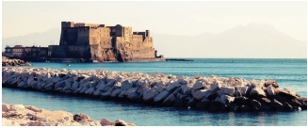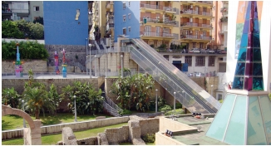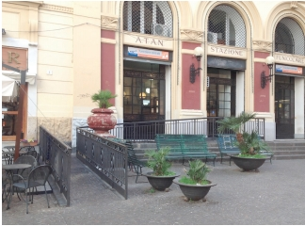GIORNO 3 : IL CENTRO ANTICO
GIORNO 1: WELCOME TO NAPLES!
Incontro al terminal di arrivo a Napoli con un nostro
suo panorama: uno spettacolo che non ha uguali al
mondo cantato da poeti e musicisti! Il percorso va dall’
area portuale dove sono presenti due dei principali
castelli bastionati di Napoli, Castel Nuovo e Castel dell
liberato dal traffico delle auto, è stato restituito alla
artigiani vendono statuette dei pastori della natività.
zona.
come sfondo, e una vista sul mare, 249 metri più in bosco, dove si trovano le case dei membri della corte
museo è stato ordinato da re Carlo VII di Napoli e
Sicilia soprattutto per ospitare questa collezione.
LA VACANZA PERFETTA: STORIA, BELLEZZA E SALUTE
FRA NAPOLI ED ISCHIA Prima colazione in hotel, incontro con la guida e
partenza con il minibus per la visita di Piazza del
7 giorni / 6 pernottamenti Gesù facendo ”quattro passi” nei vicoletti del centro
storico e percorrendo le più antiche strade di Napoli: I
Decumani. Visite ai più famosi Monasteri, Chiese e al
GIORNO 2: L’EVOLUZIONE DELLA Duomo nell’omonima strada del centro storico e giro
MOBILITÀ NAPOLETANA: L’ANTICA nei vicoli del centro antico per dare uno sguardo alla
FUNICOLARE E LA FUTURISTICA famosa via dei presepi, San Gregorio Armeno dove
METROPOLITANA
operatore. Trasferimento in hotel con minibus C4Y
per ammirare Napoli e lo splendore del suo mare e del Pranzo “alla napoletana” presso un ristorante tipico in
Prima colazione in hotel, incontro con la guida.
Questa tappa del tour è incentrata sulla parte più alta Nel pomeriggio mentre si sale dal centro storico,
del Vomero, San Martino, dal nome della Certosa che sembra di lasciare gradualmente la città per arrivare
domina i tetti e le cupole della città, con il Vesuvio in un' area verde, che è il parco di Capodimonte e il
’Ovo e prosegue lungo il lungomare Parthenope, che
basso. reale.
La collina del Vomero è raggiungibile sia con i treni Questa visita ruota intorno al parco verde che
città e ai visitatori come una delle più belle passeggiate
della metropolitana che con una delle quattro più circonda il palazzo e alle sale del Museo nazionale,
al mondo. Rientro in hotel, cena e pernottamento
antiche linee della funicolare ; una volta in collina ricco di architettura e tesori artistici, inclusa parte
andremo ad ammirare da Villa Floridiana uno dei della collezione Farnese: l' ex palazzo reale che ora è
migliori panorami della città di Napoli.
Pranzo in un tipico ristorante napoletano.
Nel pomeriggio si ammireranno le Stazioni della
Metropolitana di Napoli trasformate da opere di artisti Rientro in hotel con il minibus, cena e pernottamento
moderni in un museo inaspettato.
Metri e metri sotto il livello della città moderna,
accanto ai reperti delle civiltà che segnarono la storia
di Napoli, si evidenzia il continuo dialogo tra presente
e passato, che rende così unica la città.
Alla fermata della stazione ferroviaria del Museo
salirete in superficie per la visita al vasto patrimonio
del Museo Archeologico Nazionale.
I reperti archeologici in mostra risalgono dalla
preistoria al Medioevo, con le statue della Collezione
Farnese al centro di questo meraviglioso patrimonio.
Nel tardo pomeriggio rientro in hotel.

53

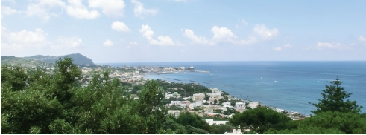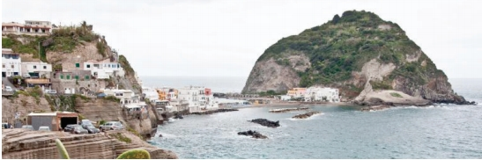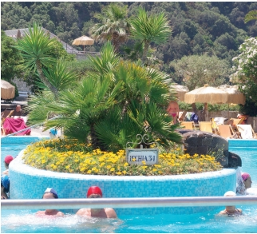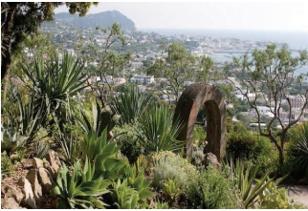GIORNO 4: – I TESORI DI NAPOLI

Prima colazione in hotel, trasferimento col minibus
con il minivan a Piazza Municipio dove ora, dopo un
scavo archeologico recente, è possibile ammirare i resti
dell’Antico Porto Romano.
Visita al Castel Nuovo detto anche Maschio Angioino,
uno dei più importanti bastioni della città. Pasto “alla
napoletana”!
Una breve visita al Palazzo Reale in Piazza Plebiscito
e attraversiamo la piazza per una passeggiata lungo la
lunga Via Toledo piena di ogni tipo di negozi e di
antichi palazzi nobiliari.
Nel tardo pomeriggio rientro in hotel – tempo libero a
disposizione – cena e pernottamento.

GIORNO 5: ISCHIA IN UNO SGUARDO.
Dopo la prima colazione, trasferimento al porto per
la partenza in direzione Ischia, una meta
irrinunciabile per qualsiasi turista.
Famosa per il suo paesaggio di straordinaria bellezza e
la varietà naturalistica Ischia ha assunto la
denominazione di "Isola Verde".
L' itinerario vi porterà dunque alla scoperta dei
diversi paesaggi mozzafiato che rapiscono lo sguardo,
valli, ville e colline, scogliere e spiagge, boschi e
montagne che è possibile ammirare nelle
diverse parti dell’isola.
Dopo la sistemazione nelle camere riservate un
rilassante pomeriggio nelle piscine dell’area benessere
dell’hotel.
Serata libera o (facoltativo ) a Casamicciola e Lacco
Ameno dove visiteremo chiese e faremo shopping .
Rientro in hotel, cena e pernottamento.

GIORNO 6: BENESSERE TERMALE

Dopo la prima colazione in hotel, si parte in
direzione Porto di Ischia e ci si dirige a visitare alcuni
degli stabilimenti termali situati a Lacco Ameno,
Forio e Sant' Angelo.
Infatti oltre alle grandi attrattive paesaggistiche , ciò
che rende Ischia una meta irrinunciabile sono le sue
terme, famosissime per la qualità delle acque salutari e
per gli scenari che fanno da sfondo a stabilimenti e
parchi termali. Pranzo libero.
Nel pomeriggio passeggiate per una visita ai
caratteristici borghi interni e lungo le più belle spiagge
dell’isola fino a Sant’Angelo, delizioso paesino all’
estremità dell’isola. Rientro in hotel, cena e
pernottamento.
GIORNO 7: IL CASTELLO ARAGONESE

Prima colazione in hotel e partenza per una mattinata
al Porto e al Ponte dove un' isolotto si collega alla
grande isola su di esso si erge il Castello Aragonese, un
' antica fortificazione, la cui fondazione si data forse
all' epoca greca.. Trasferimento al terminal di
partenza. Fine servizi.

54

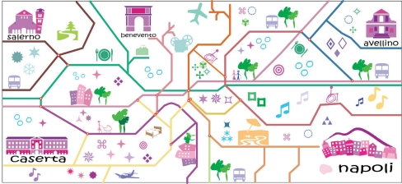INFORMAZIONI

52
Supplemento camera singola su richiesta.

I prezzi possono variare in alcuni periodi come Pasqua, Carnevale, Pentecoste, ponti, Natale, Capodanno ed eventi speciali come
fiere o mostre. Qualsiasi tour può essere modificato per ragioni tecniche e operative che non dipendono dal tour operator.

Il prezzo include: sistemazione in hotel 3 * superior / 4 * in camera doppia / matrimoniale - trattamento come da programma
- escursioni come da itinerario - guida professionale - biglietti d' ingresso gratuiti nei musei pubblici, attrezzature speciali, per
disabili e accompagnatori.

Il prezzo non include: mance ed extra, accompagnamento personale, servizi aggiuntivi, tassa di soggiorno in città da pagare sul
posto, quota apertura pratica, biglietti d' ingresso se non gratuiti per i disabili e i loro accompagnatori nei siti culturali.
assicurazione di annullamento/medico bagaglio facoltativa e tutto quanto non menzionato in «la quota comprende».

Su richiesta offriamo servizi extra, separatamente, come ad esempio: trasporto da - per l' hotel, l' aeroporto, la stazione ferroviaria, il
porto.

Forniamo treno, volo, biglietti per l' autobus e biglietti per la trasposizione marittima (traghetti, navi e crociere brevi). Possibilità di
prenotare "Servizi aggiuntivi" che possono essere visitati al seguente link: http: //tour.cosyforyou .org / servizi.

Possibilità di prenotare camere d' albergo per gruppi su richiesta: bed and breakfast - agriturismo - villaggio vacanze - ville.

Il tour sportivo e i relativi corsi devono essere prenotati con 15 giorni di anticipo. Per ogni tour è possibile prenotare un '
prolungamento mare' , ovvero un soggiorno di due o più giorni in una località balneare. Su richiesta disponibili una varietà di attività
di intrattenimento: intorno alla città, in città di notte, serate nei caffè, teatro, cene come ospiti inuna casa privata come ristorante,
sessioni olistiche, di yoga, stretching, pilates ecc., «Serate musicali» per ballare e imparare alcune delle tipiche canzoni napoletane o
ascoltare musica (jazz, rock, classica, opera, crooner, pop e tutto ciò che la città offre durante la notte, gioco di carte, come tombola
(la versione napoletana del bingo in inglese)!

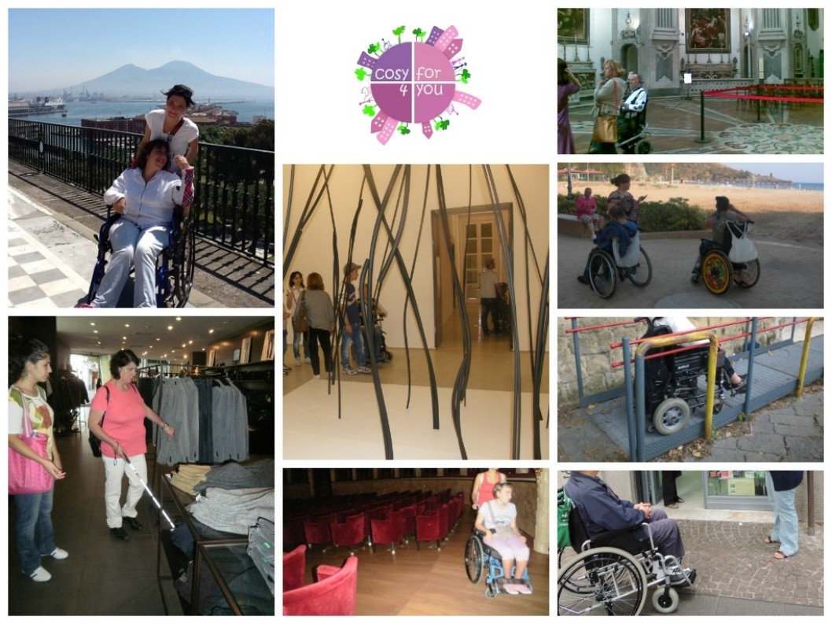

La vita è un viaggio facile
e comodo!
Concessione dell’agevolazione prevista dal Decreto 11 maggio 2016 al fine di favorire
la realizzazione di programmi di investimento finalizzati allo sviluppo ed al
consolidamento del settore produttivo collegato al patrimonio culturale italiano - asse
prioritario II attivazione dei potenziali territoriali di sviluppo legati alla cultura azione
3.c.1.a sostegno all' avvio e rafforzamento di attivita' imprenditoriali che producono
effetti socialmente desiderabili e beni pubblici non prodotti dal mercato.

Benvenuti i viaggiatori
con bisogni speciali!
Il Tour Operator/Agebnzia di
Viaggi Cosy For You è un'
organizzazione specializzata in
Turismo Accessibile per prsone con
bisogni speciali ed altri bisogni, per
anziani e persone con disabilità
temporanee.

Per ulteriori informazioni visita il sito:
tour.cosyforyou.org

Prenotazioni: +39 3804997481
o scrivi a: info @ cosyforyou.org cosy4
you@pec.it

Seguici su fb , twitter, google e
Youtube

SOCIETA’ COOPERATIVA SOCIALE AR.L.
O.N.L.U.S (NO PROFIT)
P.IVA 07757411215 T.O. N.Iscrizione
SUAP 22910 del 11.01.7

